T.C.

Erzurum Teknik Üniversitesi

Bilgisayar Mühendisliği-Elektrik Elektronik Mühendisliği Bölümü

|  |
| --- |
| Gerçek Zamanlı Trafik İşareti Algılama ve Tanıma Sistemi |
| Kumsal ÇELEBİ  Seyit Ali YILMAZ  Sinem İSPİRLİ  Zehra KARALAR |
| MAYIS- 2024 |

T.C.

Erzurum Teknik Üniversitesi

Bilgisayar Mühendisliği-Elektrik Elektronik Mühendisliği Bölümü

|  |  |
| --- | --- |
| Başlığı: | Gerçek Zamanlı Trafik İşareti Algılama ve Tanıma Sistemi |
| Öğrenciler | Kumsal ÇELEBİ, BİLGİSAYAR MÜHENDİSLİĞİ  Seyit Ali YILMAZ, BİLGİSAYAR MÜHENDİSLİĞİ  Sinem İSPİRLİ, ELEKTRİK ELEKTRONİK MÜHENDİSLİĞİ  Zehra KARALAR, BİLGİSAYAR MÜHENDİSLİĞİ |
| Proje Danışmanları: | Sefa KÜÇÜK, ELEKTRİK ELEKTRONİK MÜHENDİSLİĞİ  Nursena BAYĞIN, BİLGİSAYAR MÜHENDİSLİĞİ |
| Teslim Tarihi: | 14.06.2024 |

Beyan

Erzurum Teknik Üniversitesi Bilgisayar Mühendisliği-Elektrik Elektronik Mühendisliği Bölümü bitirme/mühendislik tasarımı projesi yazım kurallarına uygun olarak hazırladığım “Gerçek Zamanlı Trafik İşareti Algılama ve Tanıma Sistemi” Başlıklı proje dokümanımın içindeki bütün bilgilerin doğru olduğunu, bilgilerin üretilmesi ve sunulmasında bilimsel etik kurallarına uygun davrandığımı, kullandığım bütün kaynakları atıf yaparak belirttiğimi, maddi ve manevi desteği olan tüm kurum/kuruluş ve kişileri belirttiğimi, burada sunduğum veri ve bilgileri unvan almak amacıyla daha önce hiçbir şekilde kullanmadığımı beyan ederim.

14.06.2024

Kumsal ÇELEBİ

Seyit Ali YILMAZ

Sinem İSPİRLİ

Zehra KARALAR

**Önsöz**

Trafik akışı, günlük yaşamımızın ayrılmaz bir parçasıdır ve bu akışın düzenlenmesinde büyük öneme sahip olan trafik işaret levhaları, sürücüler için kılavuz niteliğindedir. Ancak bazen kötü hava koşulları, engelleyici cisimler veya levhaların zarar görmesi gibi durumlar, bu önemli sinyallerin görünürlüğünü zorlaştırabilir. Bu olumsuz durumları aşmak ve trafik güvenliğini artırmak amacıyla gerçekleştirdiğimiz bu çalışmada, otonom bir sistem geliştirerek trafik levhalarını tanıma ve sürücülere bilgi sağlama hedefiyle yola çıktık.

Çalışmamızın ilerlemesini sağlayan ve bu süre boyunca bizlerden yardımlarını esirgemeyen, çalışmamızı planlamamızda bizlere rehberlik eden değerli danışmanlarımız Dr. Nursena Bayğın ve Dr. Sefa Küçük’e içtenlikle teşekkür ederiz.

Kumsal ÇELEBİ

Seyit Ali YILMAZ

Sinem İSPİRLİ

Zehra KARALAR

Erzurum, 2024

İçindekiler

Sayfa

Önsöz iv

İçindekiler v

Özet vi

Şekiller Listesi vii

Tablolar Listesi ix

Ekler Listesi x

Simgeler ve Kısaltmalar xi

1. Giriş 1

2. Özgün değer 2

3. Yöntem 4

4. Veri Kümesi 11

5. Trafik İşaretleri Standartları 14

6. Sınıflandırma 16

7. Literatürde Kullanılan Veri Kümeleri 18

8. Yolo Algoritması 24

9. Erzurum Teknik Üniversitesi Trafik İşaretleri Veri Kümesi 26

10. Etiketlenmiş Veri Kümesi 28

11. ETÜ Veri Kümesi Üzerinde Yapılan Eğitimler 28

12. Confusıon Matrıx 35

13. Histogram 35

14. Karanlık Görüntüler Üzerinde Eğitim 37

15. Raspberry Pi ve YOLOv4-Tiny Entegrasyonu 38

Sonuçlar 39

Kaynaklar 40

Ekler 41

Özet

Dummy

Gerçek Zamanlı Trafik İşareti Algılama ve Tanıma Sistemi

**Kumsal ÇELEBİ**

**Seyit Ali YILMAZ**

**Sinem İSPİRLİ**

**Sinem İSPİRLİ**

**Zehra KARALAR**

Erzurum teknik Üniversitesi

Bilgisayar Mühendisliği-Elektrik Elektronik Mühendisliği Bölümü

Trafik işareti tanıma görevleri genellikle uygun hava koşullarında ve yeterli aydınlatma altında gerçekleştirilir. Ancak, olumsuz hava koşulları, özelikle yağmur, kar ve sis gibi durumlar ile düşük-ışık gibi yetersiz aydınlatma koşulları, trafik işaret levhalarının görünürlüğünü ciddi şekilde kısıtlamaktadır. Bununla birlikte, trafik işaretlerinin sürekli olarak açık havada bulunması, bazı levhaların yüzeylerinin solması, belirsizleşmesi veya hasar görmesine neden olabilmektedir.

Bu araştırma projesinde, olumsuz hava koşullarında, karanlık ortamlarda ve görünürlüğü azalan, yıpranan trafik işaret levhalarını otonom bir şekilde tanıyan bir sürücü destek sisteminin geliştirilmesi hedeflenmektedir. Bu eksiklikleri gidermek amacıyla, YOLOv4-Tiny üzerinde karanlık kanal önseli (Dark Channel Prior – DCP), renk zayıflaması önseli (Color Attenuation Prior – CAP) ve sanal pozlamaya dayalı düşük ışıkta görüntü iyileştirme işlemleri birleştirilecektir. Deneyler için Erzurum Teknik Üniversitesi adına trafik işaret levhalarından oluşan veri kümesi oluşturulmuştur. Geliştirilen bu sistem, olumsuz hava koşullarını dikkate alarak otonom araçlar ve güvenlik odaklı sistemler için önemli bir avantaj sağlayacaktır. Bu sayede, potansiyel trafik kazalarını azaltma konusunda etkin bir rol üstleneceği öngörülmektedir.

**Anahtar Kelimeler:** Gerçek-Zamanlı Sistem, Kötü Hava Koşulları, Pus Giderme, Trafik İşareti Tanıma, YOLOv4-tiny

Şekiller Listesi

Sayfa

**Şekil 1.1** Önerilen yöntemin akış diyagramı 5

**Şekil 1.2.** Ön İşleme Adımları 5

**Şekil 1.3.** Orijinali sisli görüntü [17]. 6

**Şekil 1.4.** DCP işlemi sonucu elde edilen iyileştirilmiş yeni görüntü [17]. 6

**Şekil 1.5** orijinali sisli görüntü [17]. 7

**Şekil 1.6.** CAP işlemi sonucu elde edilen iyileştirilmiş yeni görüntü [17]. 7

**Şekil 1.7.** Birinci aşama fonksiyonlarının görüntü üzerinde işlenmesi [18] 9

**Şekil 1.8.** İlk satır sanal pozlama görüntüsü, ikinci satır kontrast ağırlığı, üçüncü satır doygunluk ağırlığı, dördüncü satır belirginlik ağırlığı, beşinci satır normalleştirilmiş ağırlığı verir [18] 10

**Şekil 1.9.** Çalışmanın görseller üzerinde çalışılması [18] 11

**Şekil 2.1.** Labellgm programı ile etiketleme işlemi 13

**Şekil 2.2.** Model eğitimi 14

Şekil 3.1. Tehlike uyarı işaretleri [24] 14

**Şekil 3**.**2**. Trafik tanzim işaretleri [25] 15

**Şekil 3**.**3.** Bilgi işaretleri [25] 15

**Şekil 3.4.** Duraklama ve park etme işaretleri [25] 16

**Şekil 3.5.** Otoyol işaretleri [25] 16

**Şekil 4.1.** GTSRB veri kümesindeki 43 trafik işareti sınıfının rastgele temsilcileri [8] 19

**Şekil 4.2.** Yıldırım değişikliklerine ve hava koşullarına maruz kalan trafik işaretlerine örnekler [11] 20

**Şekil 4.3.** GTSRB’de bulunan rastgele TS'ler [4] 20

**Şekil 4.4.** Panorama görüntüsünün bölünmesi ve kutucukların eklenmesi [10] 21

**Şekil 4.5.** Haar benzeri bir kademeli dedektör kullanılarak ROI'lerin tespiti ve çıkarılması [28] 22

**Şekil 4.6.** Trafik işareti sınıfları [28] 22

**Şekil 4.7.** Bir video dizisindeki yol işareti tanıma örnekleri [28] 22

**Şekil 4.8.** Test kümesindeki bazı görüntüler [29] 23

**Şekil 4.9**. Eğitim kümesindeki bazı görüntüler [29] 23

**Şekil 5.1.** YOLOv-4 Tiny algoritması 24

**Şekil 5.2** YOLOv4-Tiny mimarisi [21] 26

**Şekil 6.** Model/uygulama geliştirme fazı 27

**Şekil 7.1**. Darknet kurulumu 29

**Şekil 7.2.** Yardımcı fonksiyonların tanımlanması 29

**Şekil 7.3.** Eğitim ve test dosyalarınıın Drive’a yüklenmesi 30

**Şekil 7.4.** Drive ile Google Colab bağlantısı 30

**Şekil 7.5.** Veri kümesini Darknet klasörüne yükleme 30

**Şekil 7.6.** Config dosyasının Drive alınması 31

**Şekil 7.7.** Config dosyasında yapılan değişiklerin Google Colab ortamına yansıtılması 31

**Şekil 7.8.** Drive’da obj.names, obj.data, generate train, generate test dosyaları ve backup klasörünün oluşturulması 32

**Şekil 7.9.** Colab üzerinde eğitim 32

**Şekil 7.10.** Test *s*onuçları 33

**Şekil 8.** Confusion Matrix [33] 35

**Şekil 9.1.** Karanlık görüntülerdeki histogram grafiği 36

**Şekil 9.2.** Normal görüntülerdeki histogram grafiği 36

**Şekil 9.3.** Sisli görüntülerdeki histogram grafiği 37

**Şekil 10.1.** Raspberry pi 4 ve kamera modülü 39

**Şekil 10.2.** Raspberry pi 4 kamerası ile gerçek zamanlı deneme görüntüleri 39

**Şekil E1**. ETÜ veri kümesi sınıfları-1 42

**Şekil E2.1**. YOLOv8 eğitimi sonucu oluşan confusion matrix görüntüsü 43

**Şekil E2.2**. YOLOv8 loss değerleri 43

**Şekil E3.1**. YOLOv9 eğitimi sonucu oluşan confusion matrix görüntüsü 44

**Şekil E3.2**. YOLOv9 loss değerleri 44

**Şekil E4**. İyileştirme sonrası bazı karşılaştırma görüntüleri 45

Tablolar Listesi

Sayfa

**Tablo 1**. Literatürdeki bazı çalışmaların özeti 2

**Tablo 2.** Literatürde kullanılan veri kümelerinin karşılaştırılması 24

**Tablo 3.** Farklı Modellerin Karşılaştırması [20] 25

**Tablo 4.** Etiketli veri kümesi üzerinde yapılan test sonuçları 33

**Tablo 5**. Etiketsiz veri kümesi üzerinde yapılan test sonuçları 34

**Tablo 6.** Etiketsiz veri kümesi üzerinde yapılan test sonuçları 34

**Tablo 7**. YOLOv9 eğitimi sonucu test kümesi görüntüleri oranları 35

**Tablo 8.** Karanlık görüntülerde iyileştirme ve test sonucu 38

Ekler Listesi

Ek- 1: Erzurum Teknik Üniversitesi (ETÜ) Veri Kümesi Detayları 42

Ek- 2: YOLOv8 Confusion Matrix 42

Ek- 3: YOLOv9 Confusion Matrix 43

Ek- 4: İyileştirme Sonucu Görüntüler 44

Sayfa

Simgeler ve Kısaltmalar

**Simgeler**

: Birleştirilecek görüntü dizisinin “i.ci” görüntüsü

𝐹 {}: Füzyon fonksiyonu

𝐶𝑖𝑗,𝑘 : Kontrast

: Standart sapma

: Üç renklilik kanalının piksel değeri ortalaması

: Füzyon kaynağına karşılık gelen belirgin alt ağırlık haritası

1. Giriş

Trafik işareti tanıma, akıllı araç sürüş sistemlerinin önemli bir bileşenidir ve bilgisayarlı görmedeki en önemli araştırma alanlarından biridir [1]. Trafik işareti tanıma görevleri genellikle doğal sahnelerde gerçekleştirilir. Ancak yağmur, kar, sis gibi kötü hava koşulları trafik tabela bilgilerini engellemektedir ve aşırı maruz kalma ile düşük-ışık genellikle trafik tabelalarının görünürlüğünü azaltmaktadır. Ayrıca trafik işaretlerinin tüm yıl boyunca açıkta kalması bazılarının yüzeylerinin solmasına, belirsizleşmesine veya hasar görmesine neden olmaktadır. Önerilen bu çalışmada; kötü hava koşullarında, karanlıkta ve görünürlüğü azalan, yıpranan trafik işaret tabelalarının sürücülere kolay bir şekilde tanınması amaçlanmaktadır.

Bu projenin temel amacı trafik güvenliğini artırmak ve sürücülerin yolculuklarını daha güvenli hale getirmek üzerinedir. Trafik işaretlerinin karanlık ortamlarda ve kötü hava koşullarında doğru bir şekilde algılanması, sürücülerin trafik kurallarına uymalarını ve güvenli bir şekilde seyahat etmelerini sağlayabilir. Özellikle gece, sisli veya karlı hava koşullarında trafik işaretlerinin algılanmasının zorlaşması, trafik kazalarının artmasına neden olabilir. Bu nedenle, bu projenin trafik güvenliği açısından büyük bir öneme sahip olduğunu vurgulamak gerekmektedir.

Bu projenin bilimsel değeri, görüntü işleme teknolojilerini kullanarak trafik işaretlerinin karanlık ortamlarda ve kötü hava koşullarında doğru bir şekilde algılanmasını amaçlamasında yatmaktadır. Projenin özgünlüğü ise mevcut literatürde bu özel koşullarda trafik işareti algılamaya odaklanan sınırlı sayıda çalışma olmasından kaynaklanmaktadır. Proje kapsamında, bu eksiklikleri gidermek ve trafik güvenliğini artıracak çözüm sunmak hedeflenmektedir. Önerilen proje, görüntü işleme alanında bu özel uygulamada nasıl kullanılabileceğini ve bu alanda hangi teknolojik ve metodolojik katkıları sağlayabileceğini göstermeyi amaçlamaktadır.

1. Özgün değer

Literatürdeki çalışmalar incelendiğinde, özellikle son beş yıl içerisinde yapılan çalışmalarda kullanılan veri kümeleri, kullanılan yöntemler ve yöntemlerin doğruluk oranları araştırılmıştır. Araştırma sonuçları Tablo 1’de özetlenmiştir.

**Tablo 1**. Literatürdeki bazı çalışmaların özeti

|  |  |  |  |  |
| --- | --- | --- | --- | --- |
| **Referans** | **Adı** | **Veri Kümesi** | **Kullanılan Yöntem** | **Sonuç** |
| **[1]** | TRS-YOLO: A Chinese Traffic Sign Recognition Algorithm for Intelligent Vehicles in Complex Scenes | CCTSDB2021 (Çin Trafik İşareti Algılama Karşılaştırılması) | k-means++ kümeleme yöntemi, YOLOv4-Tiny Ağı, TRS-YOLO Algoritması | %96,62 tespit doğruluğu, %79,73 geri çağırma oranı, %87,37 F-1 Skoru ve %92,77 mAP değeri gösterilmiştir. |
| **[2]** | Automatic Traffic Sign Recognition Artificial Inteligence- Deep learning Algorithm | GTSRB (Alman Trafik İşareti Algılama Karşılaştırılması) | RGB, CNN, LeNet mimarisi | %95 doğruluk gösterilmiştir. |
| **[3]** | Two-stage Traffic Sign Detection and Recognition Based on SVM and Convolutional Neural Networks | GTSDB ve GTSRB (Alman Trafik İşareti Algılama Karşılaştırılması) | HOG, SVM sınıflandırıcıları, CNN, RGB, YUV modeli | Ortalama %99,37 bir doğruluk gösterilmiştir. |
| **[4]** | Traffic Sign Recognition Based on Color, Shape And Pictogram Classification Using Support Vector Machines | GTSRB (Alman Trafik İşareti Algılama Karşılaştırılması) | DNN, MCDNN, HOG, LBP, TS tanıma sistemi, RGB, ROI histogramı, SIFT, HSV | Ortalama %98,23 bir doğruluk gösterilmiştir |
| **[5]** | M-YOLO: Traffic Sign Detection Algorithm Applicable to Complex Senarios | CCTSDBB (Çin Trafik İşareti Algılama Karşılaştırılması) ve HRRSD | M-YOLO algoritması, SDK algoritması | Ortalama %85,5 bir doğruluk gösterilmiştir. |
| **[6]** | Improved YOLOv5 Network for Real-time multi-scale Traffic Sign Detection | CCTSDBB (Çin Trafik İşareti Algılama Karşılaştırılması) | YOLOv5, CNN algoritmaları ve Gürültü, Mozaik yöntemleri | Ortalama %62,67 bir doğruluk gösterilmiştir |
| **[7]** | Traffic Sign Recognition-How far are we from the solution? | GTSDB, GTRB BTSD ve BTSC | HOG, LDA, SRLP, INNLP | %95 ~ %99 aralığında bir doğruluk gösterilmiştir. |
| **[8]** | Man vs.computeer: Benchmarking machine learning algorithms for traffic sign recognition | GTSRB (Alman Trafik İşareti Algılama Karşılaştırılması) | CNN, HOG, LDA | %99,22 doğruluk göstermiştir. |
| **[9]** | Towards Reliable Traffic Sign Recognition | TSR (Trafik İşareti Tanıma Veri Kümesi) | CCD, SIFT, SURF | %96,4 doğruluk göstermiştir |
| **[10]** | Traffic Sign Recognition Based on Deep Learning | Kendi topladıkları 2.182 adetten oluşan veri kümesi | YOLOv5 algoritması ve SSD modeli | Ortalama %90’ın üzerinde bir doğruluk gösterilmiştir. |
| **[11]** | Traffic Sign Recognition Using Convolutional Neural Networks | GTSDB ve GTSRB (Alman Trafik İşareti Algılama Karşılaştırılması) | C-CNN, R-CNN, HSV | %94,8 doğruluk göstermiştir |
| **[12]** | Research on a Traffic Sign Recogniton Method under Small Sample Conditions | PASCAL VOC (Pascal Görsel Nesne Sınıfları) | FSOD modeli, RPN ve FPN modülleri | Ortalama %75 bir doğruluk gösterilmiştir |
| **[13]** | An Efficient İmplementation of Traffic Signs Receognition System Using CNN | Tunus trafik işaretleri veri kümesi | CNN algoritması, LeNet, ResNet, VVGnet, AlexNet ve GoogleNet mimarileri, SGD | Ortalama %70 bir doğruluk gösterilmiştir |
| **[14]** | CDFF: A Fast and Highly Accurate Method For Recognizing Traffic Signs | TT100K (Trafik İşaretleri Veri Kümesi), LISA, RSOD | HOG, LBP R-CNN, YOLOv4, CDFF, DFb-SPP modülü, | %84,49 doğruluk göstermiştir |
| **[15]** | Improved Traffic Sign Detection Algorithm for YOLOv5 | TT100K (Trafik İşaretleri Veri Kümesi) | YOLOv5 algoritması ve RCNN serisi | %91,2 doğruluk göstermiştir |

* 1. Hipotezler
* Derin öğrenme, nesne tanıma, yüz tanıma, görüntü gösterme, nesne izleme ve video analizi gibi birçok alanda kullanılmaktadır.
* Görüntü işleme, bilgisayar ve diğer birimlerin dijital oranlarını analiz etmek, işlemek ve yorumlamak amacıyla kullanılır.
* Pus giderme (dehazing) ve loş-ışık görüntü iyileştirme (low-light image enhancement) yöntemleri trafik işaret levhalarının karanlık ortamlarda ve kötü hava koşullarındaki görünürlüğünü iyileştirir.
* YOLOv4-tiny algoritması görünürlüğü iyileştirilmiş bu görüntülerdeki trafik işaretlerini doğru bir şekilde algılayıp tanıyabilir ve bu sayede trafik güvenliği artırılabilir.

Bu hipotezler, “Bir derin öğrenme yöntemi olan YOLOv4-tiny algoritması ile öncesinde pus giderme ve düşük-ışık görüntü iyileştirme yöntemlerinin ön-işlemede kullanılmasıyla karanlık ortamlarda ve kötü hava koşullarında trafik işaretleri ne kadar doğrulukla algılanabilir?” sorusunu beraberinde getirmiştir. Bu araştırma sorusuna cevap olarak proje kapsamında, YOLOv4-tiny algoritmasının bu zorlu koşullarda trafik işaretlerini tespit etme yeteneği değerlendirilecektir.

* 1. Amaç ve Hedefler

Trafik işareti tanıma görevlerinin genellikle uygun hava koşullarında gerçekleştirildiği göz önüne alındığında, bu araştırma projesi, olumsuz hava koşulları, karanlık ortamlar ve görünürlüğü azalan trafik işaret levhaları için özel olarak tasarlanmış bir sürücü destek sistemi geliştirmeyi amaçlamaktadır. Bu amaç doğrultusunda projenin hedefleri aşağıda maddeler halinde sıralanmıştır:

**Otonom tanıma**

Projenin başlıca hedefi, uygun hava koşullarının yanı sıra karanlık ortamda ve kötü hava şartları altında da trafik işaretler levhalarını yüksek doğrulukla algılayabilen sürücü destek sistemi geliştirmektir.

**YOLOv4-tiny ile entegrasyon**

DCP, CAP ve sanal pozlamaya dayalı düşük ışıkta görüntü iyileştirme yöntemlerinin ön-işleme yöntemleri olarak YOLOv4-tiny ile birleştirmek. Bu entegrasyon, trafik işaretlerini daha etkili bir şekilde algılamayı ve tanımayı hedeflemektedir.

**Veri kümesi geliştirme ve adaptasyon**

Geliştirilecek sistemin etkili bir şekilde test edilebilmesi için olumsuz hava koşullarına ve düşük ışık şartlarına uygun özel veri kümeleri oluşturmak. Bu adım, sistemin geniş bir kullanım alanına adapte edilebilmesini sağlamayı hedeflemektedir.

1. Yöntem

Önerilen yöntemin genel çerçevesi Şekil 1’de verilen akış diyagramında gösterilmektedir. İlk olarak, araca takılan bir kamera yardımıyla görüntüler elde edilecektir. Elde edilen görüntülere ön işleme adımları ile iyileştirmeler yapılacaktır. Ön işleme adımları; yağmur, sis, kar gibi kötü hava koşullarında görüntüyü iyileştirmek için pus gideren yöntemlerden olan karanlık kanal önseli (Dark Channel Prior – DCP), renk zayıflaması önseli (Color Attenuation Prior – CAP) ve karanlık görüntülerde kullanılacak olan sanal pozlamaya dayalı düşük ışıkta görüntü iyileştirme işlemleridir. Ön işleme adımı sonunda elde edilen görüntüler YOLOv4-Tiny üzerinde birleştirilecektir. Şekil 1.1’de önerilen yöntemin akış diyagramı verilmiştir.

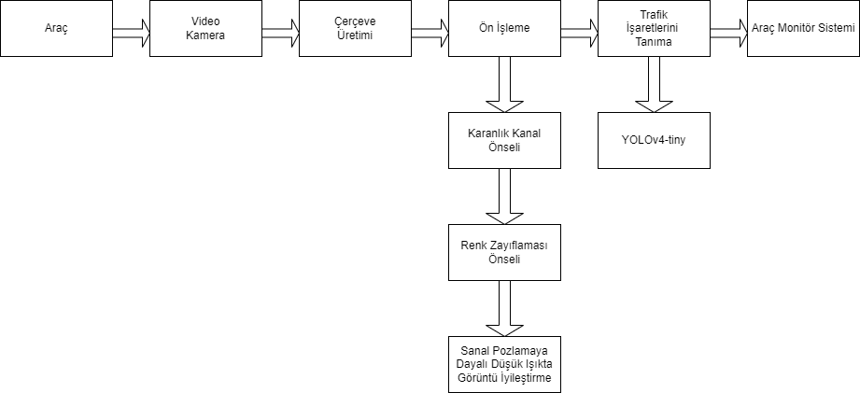

**Şekil 1.1** Önerilen yöntemin akış diyagramı

Şekil 1.2’de bahsedilen ön işleme adımlarının akış diyagramı verilmiştir.

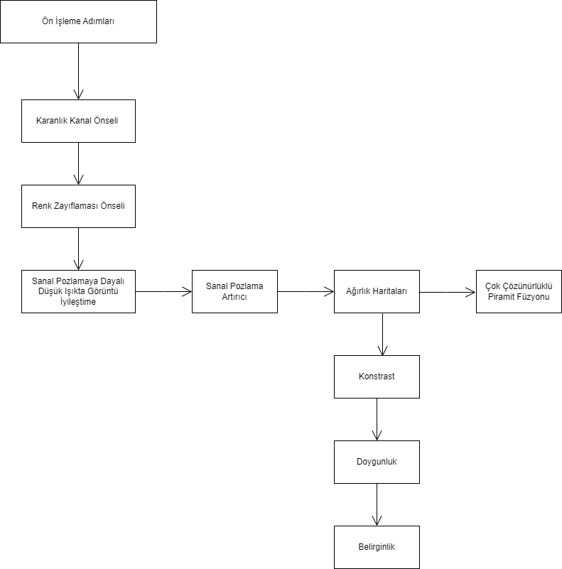

**Şekil 1.2.** Ön İşleme Adımları

* 1. Karanlık Kanal Önseli (Dark Channel Prior) Yöntemi

Puslu ortamlar (Sis, hava içindeki su buharının yoğuşması veya donarak kristalleşmesi ile

ortaya çıkan çok küçük su damlacıkları veya buz kristalleri) çektiğimiz görüntülerin kalitesini azaltmaktadır. Akıllı trafik işaretlerini tanımamızda, algılamamızda bizlere sorun çıkartmaktadır. Elde edilen görüntülerdeki bulanıkların temizlenmesine, netleşmesine ihtiyaç duyulmaktadır. Bunu gerçekleştirmek için birçok yöntem bulunmaktadır. Bu yöntemler içerisinde en başarılı olan ve en çok kullanılan yöntem Dark Channel Prior yöntemidir. DCP, açık hava görüntülerinde bulanıklık, sis ve atmosferik etkileri gidermek için kullanılan bir görüntü iyileştirme tekniğidir [16].

DCP yöntemindeki temel amaç sisli ve puslu ortamlardaki kalitesi düşük net olmayan görüntülerin iyileştirilmesi daha net görüntü oluşmasını sağlamaktır.

3.1.1 Karanlık Kanal Önseli (Dark Channel Prior) Yönteminin Uygulanması

Şekil 1.3. ve Şekil 1.4**.**’de orijinali sisli görüntü ve DCP işlemi sonucu elde edilen iyileştirilmiş yeni görüntü verilmiştir.

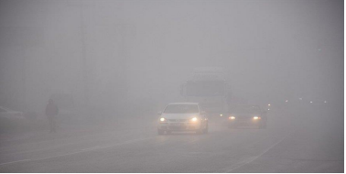

**Şekil 1.3.** Orijinali sisli görüntü [17].

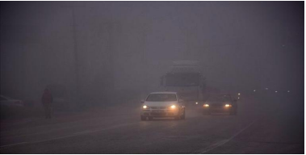

**Şekil 1.4.** DCP işlemi sonucu elde edilen iyileştirilmiş yeni görüntü [17].

* 1. Renk Zayıflaması Önseli (Color Attenuation Prior) Yöntemi

CAP yöntemi, sisli görüntünün pikselleri ile sis kalınlığı arasındaki doğrusal bir bağlantı üzerine kurulu olduğundan dolayı diğer yöntemlere göre daha kolay ve hızlıdır. CAP, görsel efektlerde yaygın olarak kullanılır. Gölgeleme, ışığı modelleme ve renk uyumu gibi konularda yardımcı olur. CAP, bir görüntünün kontrastını artırarak ve renk dengesini iyileştirerek görüntü kalitesini arttırabilir. Bu görüntünün daha net ve canlı olmasını sağlayabilir.

CAP yönteminin amacı; Akıllı trafik işaretlerinin kötü hava koşullarında sisli, puslu, yetersiz aydınlatma gibi koşullarda işaretlerin bu tür durumlardan daha az etkilenmesi amaçlanır. Örneğin; yoğun sisli bir ortamda sisin etkisinin azaltılması, zayıflamasında CAP yöntemi kolay ve hızlı bir şekilde bize yardımcı olacaktır.

3.2.1 Renk Zayıflaması Önseli (Color Attenuation Prior) Yönteminin Uygulanması

Şekil 1.5**.** ve Şekil 1.6**.**’de orijinali sisli görüntü ve CAP işlemi sonucu elde edilen iyileştirilmiş yeni görüntü verilmiştir.

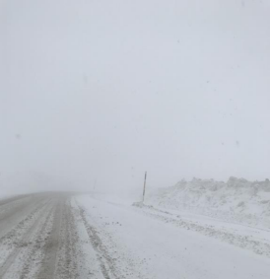

**Şekil 1.5** orijinali sisli görüntü [17].

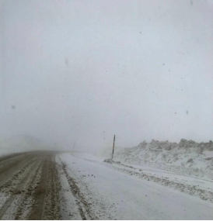

**Şekil 1.6.** CAP işlemi sonucu elde edilen iyileştirilmiş yeni görüntü [17].

* 1. Düşük Aydınlatma Durumları için Düşük Işıkta Görüntü İyileştirme Yöntemi

Gece yolculuklarında sürücülerin trafik işaretlerini tanıyabilmesi hayati önem taşımaktadır. Araç ışıklarının yetersizlik durumlarında ve yol aydınlatmalarının yetersizliği sebebiyle trafik işaretinin tanınabilirliği azalabilmektedir. Bu sebeple karanlık ortamlardaki görüntülerin analiz edilebilmesi gereklidir. Proje kapsamında bu konuya değinen dikkat çekici çalışmalardan biri Wang *ve* arkadaşları tarafından önerilensanal pozlama stratejisine dayalı olarak tek bir düşük ışıklı görüntü için uyarlanabilir iyileştirme çerçevesidir [18]. Bu çalışma üç aşamadan oluşmaktadır:

* + 1. Sanal Pozlama Artırıcı

Pozlama kontrol parametreleri, düşük ışıklı görüntünün istatistiksel analizi yoluyla uyarlanabilir bir şekilde üretilir. Ardından tek bir giriş görüntüsünden birkaç görüntü karesi oluşturmak için ikinci dereceden bir fonksiyon tarafından oluşturulan sanal bir pozlama artırıcı uygulanır.

𝐼𝑒 = 𝐹 {𝐼𝑖 } (1.1)

Bu fonksiyona göre “𝐼𝑖”, birleştirilecek görüntü dizisinin " 𝑖.ci " görüntüsüdür ve “𝐹 {}”, füzyon fonksiyonudur. Füzyon için gri ton eşleme operatörü kullanarak düşük ışıklı görüntüyü doğrudan geliştirmek amaçlanır.

𝑓 ∶ {𝑦 = 𝑥 + 𝑘 × 𝑥 (1 − 𝑥)} (1.2)

Denklem (1.2)’deki x ve y parametreleri sırasıyla giriş ve çıkışı temsil etmektedir ve k kontrol katsayısıdır. Fonksiyon belirli bir aralıkta türevlenebilir ve girdi arttıkça eğim azalır. Düşük ışıklı görüntü 𝐼0 olarak belirtilir ve gri tonlama aralığı [0, 1]'dir. Daha sonra 𝑖'inci sanal görüntünün 𝐼𝑖 piksel değeri şu şekilde ifade edilebilir:

(1.3)

Denklem (1.3)’deki 𝑘𝑖 (𝑘1, 𝑘2, 𝑘3 …, 𝑘𝑁 'den) 𝑖'inci maruz kalma seviyesinin kontrol katsayısıdır. Sanal poz artırıcıya tüm 𝑘𝑖 değerleri tek tek girildikten sonra, 𝑁 sanal pozlama görüntüleri elde edilebilir. Bir sanal pozlama görüntüsünün ortalama gri değerinin 𝜇𝑘 olduğunu ve beklenen değerin 𝜉 olduğunu varsayıp; daha sonra, 𝜇𝑘'nin 𝜉'ye maksimum düzeyde yaklaşmasını sağlayan 𝑘 değeri kontrol parametresi olarak kullanmışlardır. Pratikte beklenen değer 𝜉 0,5 olarak ayarlanır (görüntü gri değerleri aralığı [0, 1]), 𝑘𝐻 = 12 ve 𝑘𝐿 = 6. İyileştirme sonrası ortalama görüntü gri değerinin 𝜉 olmasını sağlayan 𝑘 değeri maksimum pozlamadır ve sanal pozlama artırıcının ayarlanmasından sonra 𝑘𝑖, 𝑁 görüntüler elde edilir. Sonuç olarak hesaplama formülü (1.4)’te verilmiştir ve örnek bir sanal pozlama sonucu Şekil 1.7.’de gösterilmiştir.

(1.4)

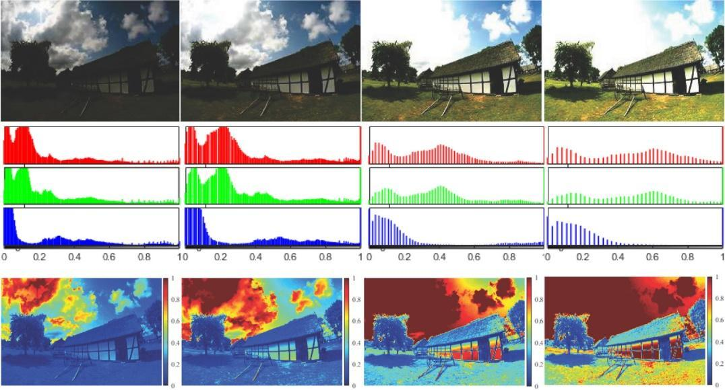

**Şekil 1.7.** Birinci aşama fonksiyonlarının görüntü üzerinde işlenmesi [18]

* + 1. **Ağırlık Haritaları**

Çalışmalarının bu bölümünde (Wang ve diğerleri) [18] aşırı pozlanmış veya az pozlanmış görüntülerdeki belli ağırlıklar vermişlerdir. Uygun pozlanmış ve zengin detaylı bölgelere yüksek ağırlık, az pozlanmış ve pürüzsüz bölgelere daha düşük ağırlık vermişlerdir. Bu kısımda kontrast, doygunluk ve belirginlik üzerinde durulmuştur.

Kontrast

Kontrast, görüntü ayrıntısının derecesidir. Yüksek kontrastlı görüntüler insan gözünde daha belirgindir. Kontrast ağırlığı için görüntüyü önce gri tonlamalı bir görüntüye dönüştürüp ardından piksel değerleri [0,1] aralığına normalleştirmişlerdir. Sonrasında Laplace filtresi uygulamışlardır:

𝐶𝑖𝑗,𝑘 = ℎ ∗ 𝐼, (2.1)

(2.2)

Denklem (2.1)’de 𝐶 kontrast, 𝐼 kontrastı hesaplanacak görüntüdür. Denklem (2.2)’de ℎ Laplace filtresidir.

Doygunluk

Doygunluk, görüntünün canlılığı ve renkliliği temsil eder. Yüksek doygunluğu olan görüntüler insan gözünde daha canlı ve renklidir. Bu aşamada RGB bileşenleri ve standart sapma hesaplamışlardır [18].

(2.3)

(2.4)

Sırasıyla üç renklilik kanalının (R G B) piksel değeridir ve bu değerlerin ortalamasıdır. 𝑆𝑖𝑗,k standart sapmalarıdır.

Belirginlik

Belirginlik, görüntü piksellerinin komşu piksellere göre önemidir. Çalışmalarının bu adımında (Wang ve diğerleri) [18] belirginliğe dayalı füzyon ağırlık haritası oluşturup Gaussian bulanıklaştırması uygulamışlardır.

(2.5)

Denklem (2.5)’te füzyon kaynağına karşılık gelen belirgin alt ağırlık haritasıdır. 𝐼𝑘 ; 𝐼𝑢,k Lab renk uzayının üç kanalındaki füzyon kaynağının genel ortalamasıdır. 𝐼𝑔,k, 𝜔𝑔 = 𝜋∕2.75 filtre kesme frekansı altında Lab renk uzayındaki füzyon kaynağının Gaussian bulanıklaştırılması yoluyla elde edilir. Örnek bir görüntü üzerinde üretilen ağırlık haritaları Şekil 1.8.’de yer almaktadır.

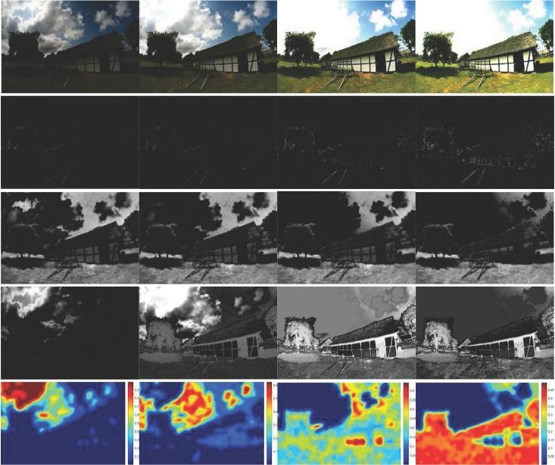

**Şekil 1.8.** İlk satır sanal pozlama görüntüsü, ikinci satır kontrast ağırlığı, üçüncü satır doygunluk ağırlığı, dördüncü satır belirginlik ağırlığı, beşinci satır normalleştirilmiş ağırlığı verir [18]

* + 1. Çok Çözünürlüklü Piramit Füzyonu

Çalışmalarının bu bölümünde (Wang ve diğerleri) [18] geleneksek çoklu pozlama füzyon algoritmalarını iyileştirmiş ve optimize etmeyi hedeflemişlerdir. Nihai ağırlık, üç ağırlığın çarpımıdır ve üç ağırlık, aynı anda nihai ağırlığı sınırlar. Formül aşağıdaki gibidir:

(3.1)

Buradaki (𝑖𝑗,𝑘), 𝑘’inci görüntünün pikselidir. 𝐶𝑖𝑗,𝑘, 𝑆𝑖𝑗,𝑘 ve 𝐴𝑖𝑗,𝑘 sırasıyla 𝑘'inci görüntünün pikselinin (i,j) kontrastı, doygunluğu ve belirginliğidir. 𝜔𝑐 , 𝜔𝑠 ve 𝜔𝑎 kontrast faktörü C, doygunluk faktörü S ve belirginlik faktörü A'nın ağırlık haritası üzerindeki etkilerini kontrol etmek için kullanılır. Ağırlık haritası eşit derecede önemli olduğundan

(3.2)

Yöntemin örnek sonuçları Şekil 1.9’da gösterilmektedir. Farklı görüntüler üzerinden elde edilen çalışma sonuçlarında karanlık görsellerin başarılı şekilde iyileştiği görülebilmektedir. Bu sebeple kendi çalışmamızın önişlem kısmında bu makaleden faydalanılacaktır.

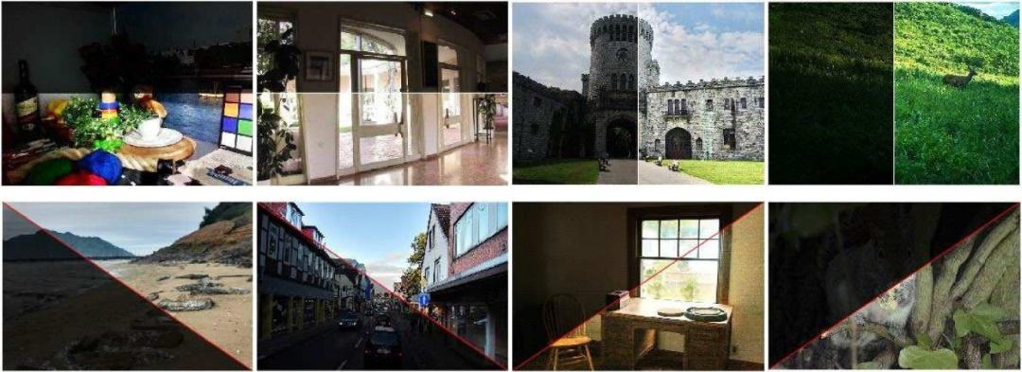

**Şekil 1.9.** Çalışmanın görseller üzerinde çalışılması [18]

1. Veri Kümesi

Veri kümesi en geniş anlamıyla; birbiriyle ilişkili verilerin tekrara yer vermeden, çok amaçlı kullanımına olanak sağlayacak şekilde depolanmasıdır. Bilgiyi depolayan, düzenleyen ve işleyen bir matematiksel modeldir [26].

* 1. Veri Kümesi Bileşenleri

Veri kümesi organizasyonu tanımlama, biçimleme, değiştirme, paylaşım ve koruma işlemlerini yürüten genel amaçlı yazılım sistemidir [26].

**Tanımlama:** Veri tipleri, yapıları ve uygulamalarıdır.

**Biçimleme:** Kayıt biriminde saklamadır.

**Değiştirme:** Saklanan bilginin sorgulanması, gerçek hayatta temsil ettiği örneğin değişimlerine göre güncelleme, rapor üretilmesidir.

**Paylaşım:** Aynı anda birden çok kullanıcı ve uygulamanın erişimine izin vermektir.

**Koruma:** Yazılım ve donanım hatalarına, yetkisiz ve zararlı erişime karşıdır.

* 1. Veri Kümesi Oluşturmanın Avantajları

Veri kümesi oluşturarak; ortak verilerin tekrarının önlenmesi, verilerin merkezi denetiminin ve tutarlılığının sağlanması, güvenli veri paylaşımının sağlanması, fiziksel yapı ve erişim yöntemi karmaşıklıklarının çok katmanlı mimarilerle kullanıcıdan gizlenmesi ve her kullanıcıya yalnızca ilgilendiği verilerin anlaşılır yapılarda sunulması sağlanır.

* 1. Veri Kümesi Oluştururken İhtiyaç Duyulan Bilgiler

Veri kümesi oluştururken ihtiyaç duyulan bazı bilgiler vardır. Bunlar; veri toplama yönteminin belirlenmesi, veri çeşitliliğinin olması, veri setinin büyüklüğünün bilinmesi, oluşturulacak veri setinin kalitesi ve güvenilirliğini sağlamak için kontrol süreçlerinin uygulanması, veri setinin gizlilik ve etik değerlere uygunluğu, özellikle proje kapsamında trafik işaretlerinin tanınması ve sınıflarının belirlenmesi (örneğin; hız limiti, dur vb.) son olarak veri setini oluşturan ekiplerin makine öğrenimi ve bilgisayarlı görme konusunda yeterli uzmanlıkları olması gerektiğidir.

* 1. Veri Kümelerinin Toplanması

Veri kümelerini oluştururken veriyi elde etmenin birçok yolu vardır. Bu kısımda veri kümesi oluşturma yolu çeşitliliğinden bahsedilmiştir.

* + 1. Kameralı Araçlar veya Dronelar ile Toplama

Trafik işaretleri, kameralı araçlar veya dronelar aracılığıyla çeşitli ortamlarda (şehir içi, şehir dışı, gece, gündüz) toplanabilir. Bu şekilde geniş bir veri seti elde edilebilir.

* + 1. Trafiği Takip Sistemleri ve Kameralar

Trafiği takip eden sistemler ve kameralar, gerçek dünya trafik koşullarını yakalayabilir ve bu koşullarda görülen trafik işaretlerini içeren veri setleri oluşturabilir. Bu veri setleri, gerçek dünya senaryolarını yansıtabilir.

* + 1. Simülasyon Ortamları

Trafik işareti tanıma sistemleri için simülasyon ortamları kullanarak, çeşitli trafik senaryoları oluşturulabilir. Bu simülasyonlar, çeşitli hava koşullarını, yol durumlarını ve trafik yoğunluklarını içerebilir.

* + 1. Morfolojik Olaylar Sonucu Elenen İşaretler

Uzakta tespit edilen veya aydınlanma sorunu nedeni ile tek parça konturu bulunamayan işaretlerde morfolojik işlemler sonucu veri kaybı olmaktadır. Eni ve boyu 15 piksel den daha küçük olan konturlar yani aday işaretler ele alınmamaktadır.

* 1. Veri Kümesi Oluşturma ve Etiketleme

Görüntü işleme süreci, öncelikle trafik işareti levhalarıyla ilgili veri kümesinin oluşturulması aşamasıyla başlar. Bu aşamada, farklı açılardan çeşitli trafik işareti levhalarının bulunduğu veri kümesi hazırlanır. Başlangıçta hazır veri kümeleri kullanılmış olup sonrasında çalışma özelinde veri kümeleri oluşturulmuştur. Oluşturulan veri kümesine Başlık 9.2’de yer verilmiştir.

Veri kümesinin oluşturulmasının ardından, her bir görüntünün hangi levha olduğunu belirlemek için etiketleme işlemi gerçekleştirilir. Etiketleme süreci, Roboflow programı kullanılarak yapılır. Etiketleme örneği Şekil 2.1.’de gösterilmiştir.

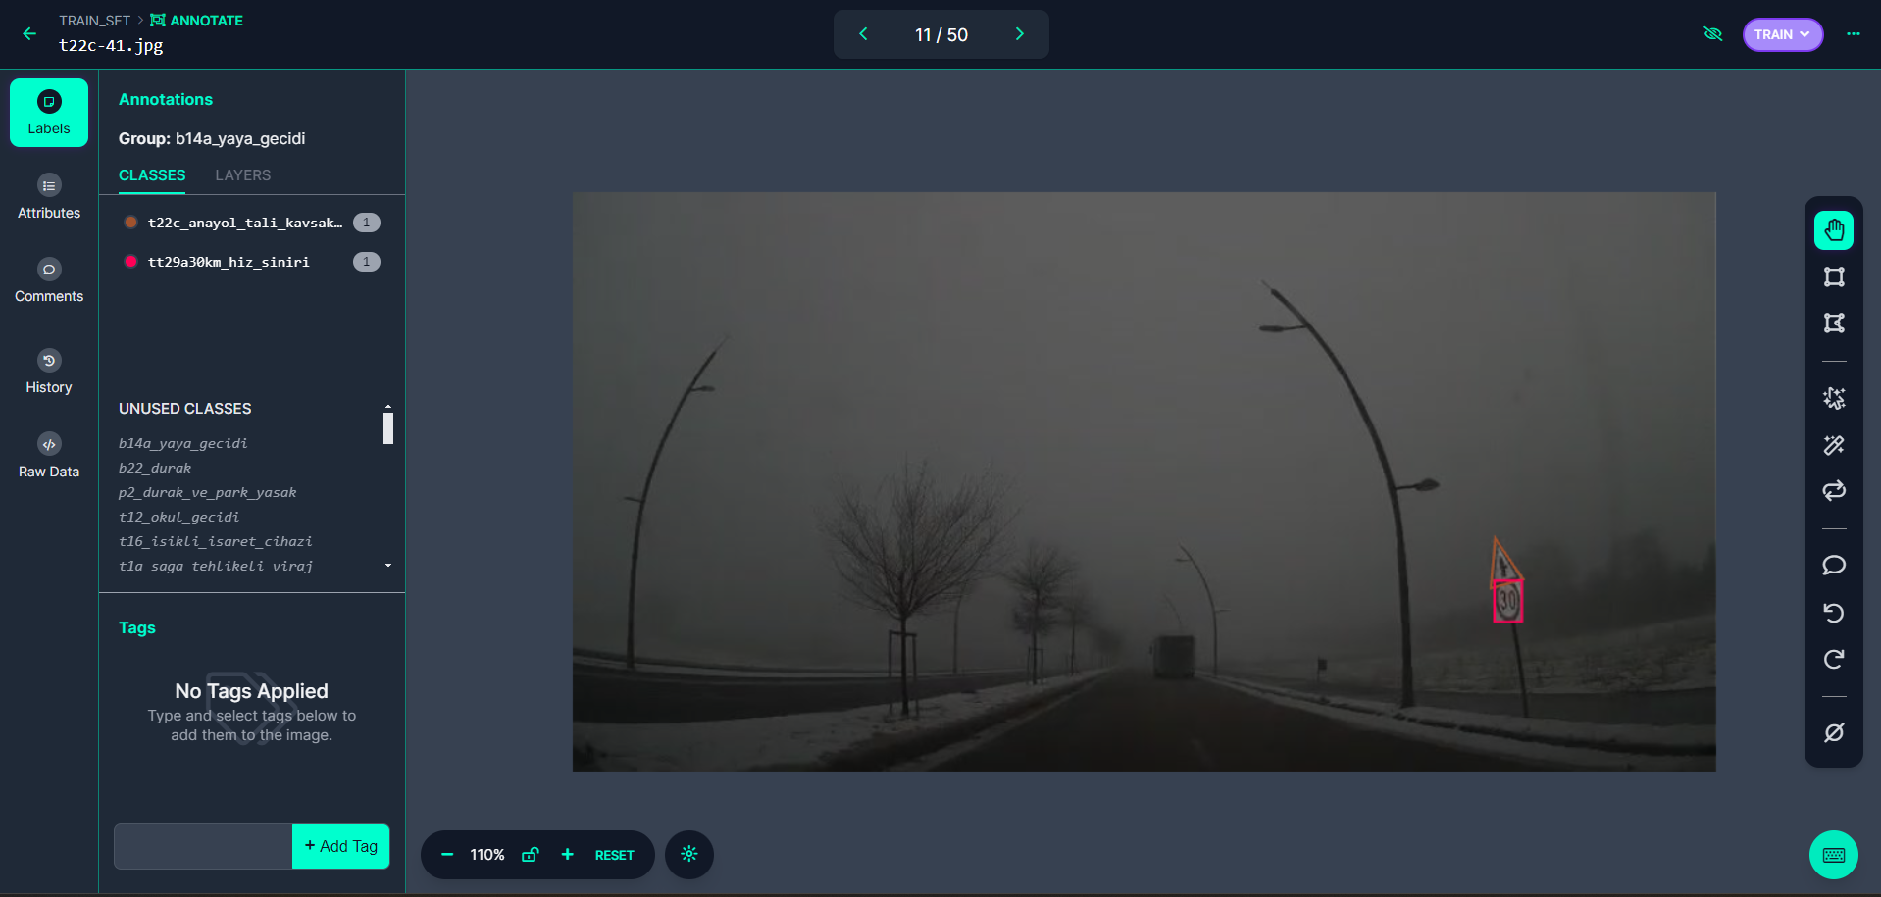

**Şekil 2.1.** Labellgm programı ile etiketleme işlemi

* 1. Darknet ve Model Eğitimi

Darknet, sinir ağlarının eğitilmesi için kullanılan C ve CUDA ile yazılmış açık kaynak kodlu bir yapıdır. Kurulumunun kolay olması, CPU ve GPU ile işlem yapmaya olanak sağlaması ve hızlı olması sebebiyle tercih edilmektedir.

Şekil 2.2’de görüldüğü üzere etiketlenen verilerin eğitimi için Colab sisteminden faydalanılır. DarkNet aracılığı ile Google Colab üzerinden bağlanılan sunucuya çeşitli yazılımlar kurulduktan ve veri kümesi aktarıldıktan sonra eğitim işlemine başlanıp YOLO modeli eğitilecektir.

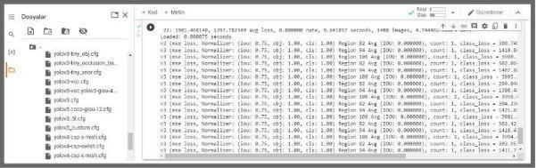

**Şekil 2.2.** Model eğitimi

1. Trafik İşaretleri Standartları

Trafik işaretlerinin amacı, karayolundan yararlananlara yol, trafik durumu ve yakın çevresi ile ilgili bilgileri vermek, yasaklama ve kısıtlamaları bildirmektir. Yolu kullananlara yol ve çevresinin genel özellikleri hakkında gerekli görülen uyarı ve önerilerin yazı ve semboller halinde mesajlara aktarılmasını sağlar. Trafik işaretleri; Tehlike Uyarı İşaretleri, Trafik Tanzim İşaretleri, Bilgi İşaretleri, Durma ve Park Etme İşaretleri, Otoyol İşaretleri olmak üzere 5 ayrı kategoriye ayrılır [24].

* 1. Tehlike Uyarı İşaretleri

Trafik levhaları arasında en önemlilerin başında gelen tehlike uyarı işaretleri sürücüleri yol üzerindeki tehlikelere karşı uyarma işlevi görür. Büyük bölümü üçgen levhalardan oluşan tehlike uyarı işaretlerinin sayısı 52’dir. Bu uyarı işaretleri arasında en sık rastlananlar ise sağa viraj, sola viraj, kasisli yol, yaya geçidi ve okul geçidi gibi levhalardır [24]. Şekil 3.1’de tehlike uyarı işaretleri verilmiştir.

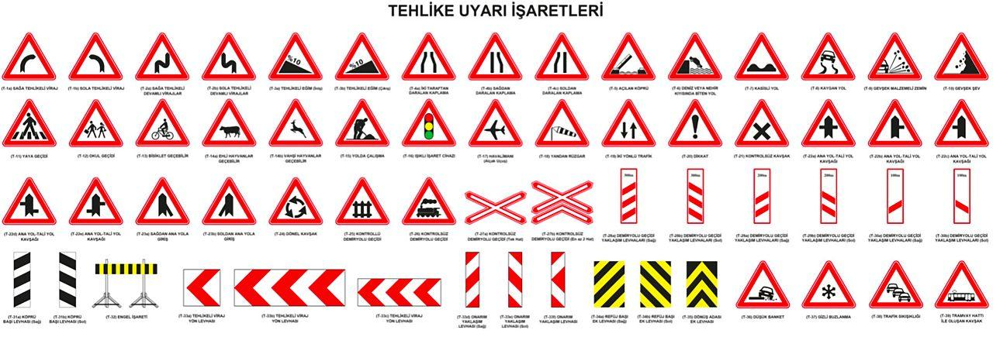

Şekil 3.1. Tehlike uyarı işaretleri [24]

* 1. Trafik Tanzim İşaretleri

Trafikteki düzeni sağlamak için kullanılan trafik tanzim işaretleri sürücüleri bilgilendirme amacı taşır. Sürücüler arasında iletişim aracı görevi üstlenen bu işaretlerden 69 adet bulunmaktadır. Trafik tanzim işaretleri arasında en sık karşılaşılanların başında yol ver, dur, girişi olmayan yol ve hız sınırı tabelaları gelmektedir [24]. Şekil 3.2’de trafik tanzim işaretleri verilmiştir.

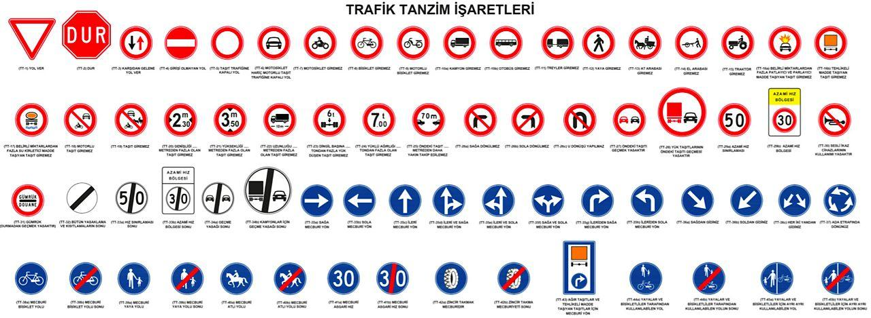

**Şekil 3**.**2**. Trafik tanzim işaretleri [25]

* 1. Bilgi İşaretleri

Trafik levha grupları arasında en kalabalık olanını bilgi işaretleri oluşturmaktadır. Sürücülere yol ve çevresindeki yerleşim yerleri hakkında bilgi vermeyi amaçlayan bu işaretler çoğu zaman navigasyon görevi üstlenerek sürücülerin yanlış yöne girmelerini engeller. Kare şeklindeki trafik levhaları ve anlamları da bu gruba girmektedir. Toplamda 112 adet olan bilgi işaretleri arasında il sınırı, meskûn mahal ve şerit düzenleme levhaları da yer almaktadır [24]. Şekil 3.3.’de bilgi işaretleri verilmiştir.

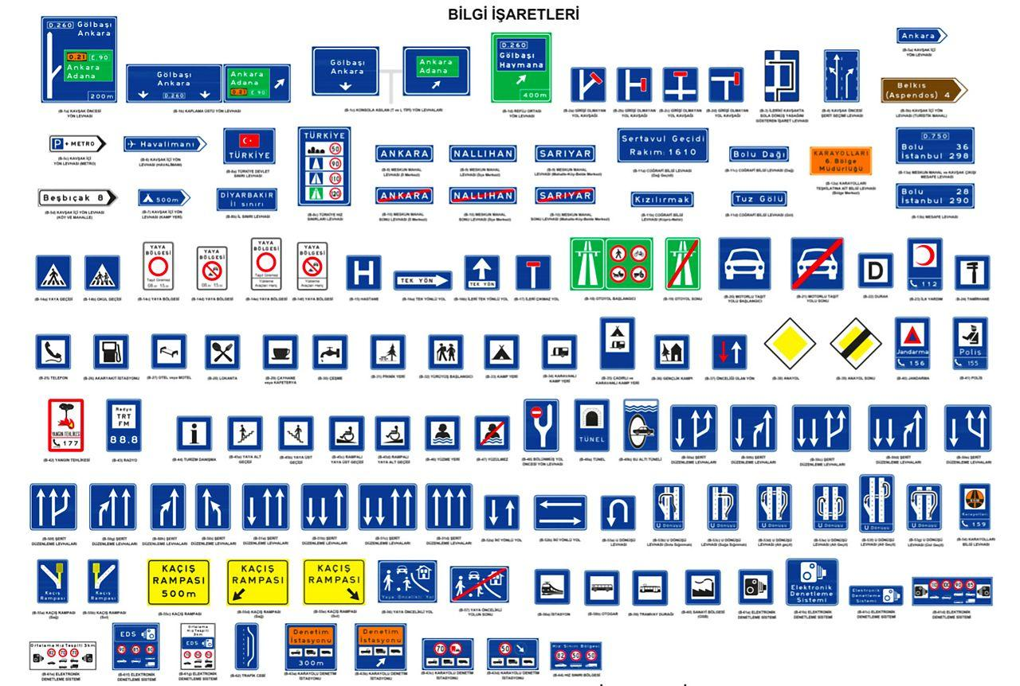

**Şekil 3**.**3.** Bilgi işaretleri [25]

* 1. **Durma ve Park Etme İşaretleri**

Trafik akışını sağlama ve yanlış park uygulamalarının önüne geçmek gibi işlevlere sahip olan durma ve park etme işaretleri, özellikle şehir içinde düzeni sağlamak adına büyük önem arz etmektedir. En yaygın olanlar; park etmek yasaktır, duraklamak ve park etmek yasaktır gibi levhalardır [24]. Şekil 3.4’te durma ve park etme işaretleri verilmiştir.

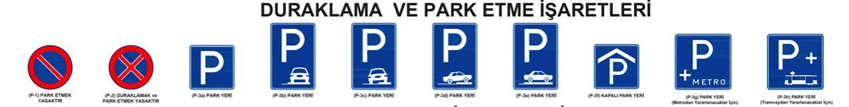

**Şekil 3.4.** Duraklama ve park etme işaretleri [25]

* 1. Otoyol İşaretleri

Otoyol işaretleri, çevre yolu olarak yani bir diğer deyişle paralı yol olarak bilinen alanlarda kullanılan işaretler bütünüdür. Ülkemizde bu işaretler genellikle yeşil renktedir. OGS, HGS, Park Alanı, Otomatik Geçiş levhaları en çok karşılaşılan otoyol işaretleridir [25]. Şekil 3.5’te otoyol işaretleri verilmiştir.



**Şekil 3.5.** Otoyol işaretleri [25]

1. Sınıflandırma

Denetimli öğrenme yöntemi olan sınıflandırma, makine öğrenmesinde en sık kullanılan yöntemlerden biridir. Verinin sınıflandırılması işlemi, daha önce sınıf etiketleri belli olan veri setini eğitim ve test olmak üzere iki parçaya bölme işlemi ile başlamaktadır. Buradaki eğitim verisi ile oluşturulacak model tasarlanmakta ve test verisi ile de oluşturulan model test edilmektedir. Oluşturulan model yardımı ile yeni bir örnek ile karşılaşıldığında örneğin hangi sınıfa ait etiketle etiketleneceği belirlenmektedir. Sınıflandırmanın amacı, benzer özelliklerdeki verilerin önceden etiketlenmiş veri gruplarından hangisine ait olduğunun tahmin edilmesi işlemidir. Literatürde sınıflandırma işlemi için çok fazla algoritma bulunmaktadır [27].

* 1. Sınıflandırma Yöntemleri
* Karar Ağaçları (Decision Trees)
* Örnek Tabanlı Yöntemler (Instance Based Methods): K En Yakın Komşu (K Nearest Neighbor)
* Bayes Sınıflandırıcı (Bayes Classifier)
* Destek Vektör Makineleri
* Gradyan Artırma
* Yapay Sinir Ağları
* adaBost
* Lojistik Regresyon Sınıflandırıcı
* Rastgele Orman

Bu yöntemlerden en çok kullanılanlar: karar ağaçları, k en yakın komşu ve bayes sınıflandırıcıdır.

* + 1. Karar Ağaçları (Decision Trees)

Sınıflandırma problemlerinde, oluşturulması, yorumlanması ve veri seti ile bütünleştirilmesinin kolaylığından dolayı en sık tercih edilen yöntemlerden birisidir. Karar ağaçları, veri yapılarındaki ağaç yapısı ile benzerlik göstermektedir. Karar ağaçları, düğüm ve dallardan oluşan anlaşılması kolay, her bir dalın bir olasılık durumunu temsil ettiği ve prensip olarak veriyi rekürsif olarak alt gruplara dallanma yaparak bölen bir algoritmadır. Bu ayrım aşamasında oluşan dalların her biri bir kuralı temsil etmektedir.

Algoritmanın adımları:

* T öğrenme kümesi oluşturulur.
* T kümesindeki örnekleri en iyi ayıran öznitelik belirlenir.
* Seçilen öznitelik ile ağacın bir düğümü oluşturulur ve bu düğümden çocuk düğümler veya ağacın yaprakları oluşturulur.
* Üçüncü adımda yaratılan her alt veri kümesi için
* Örneklerin hepsi aynı sınıfa aitse
* Örnekleri bölecek nitelik kalmamışsa
* Kalan özniteliklerin değerini taşıyan örnek yoksa işlem sonlanır.
* Diğer durumlarda ise alt veri kümesini ayırmak için 2. Adımdan devam edilir.

Karar ağaçları en ayırt edici niteliği belirlemek için her öznitelik için bilgi kazancı ölçülür. Bilgi kazancı ölçümünde entropy kullanılır. Entropy rastgeleliği, belirsizliği ve beklenmeyen durumun ortaya çıkma olasılığını gösterir.

* + 1. K En Yakın Komşu Algoritması (K Nearest Neighbor)

K-en yakın komşu algoritması mesafeye dayalı algoritmalardan birisidir. Temel çalışma mantığı, verilerin birbirleriyle olan uzaklıkları ve benzerliklerini kullanarak sınıflandırma işlemi gerçekleştirmektedir. Bu teknikte veri bir örüntü uzayında saklanmaktadır. Karar sınıfı bilinmeyen bir veri geldiğinde verinin hangi sınıfa ait olduğunun belirlenmesi için sınıfı bilinmeyen veriye en yakın k adet veri belirlenir. Daha sonra ise, veri kendisine yakın olan bu k adet veriden hangisine daha çok benziyorsa onun sınıfında etiketlenir. Öklid mesafesi kullanılarak en yakın komşular belirlenir.

* + 1. Bayes Sınıflandırıcı (Bayes Classifier)

Bayes teoreminden faydalanılarak oluşturulan bir algoritmadır. Literatürde en sık kullanılan algoritmalardan biri olmasının sebebi kolay anlaşılabilir olması ve uygulanabilirliğidir. Bu yöntem kullanılarak bir verinin hedeflenen niteliğin sınıf değerine ait olma olasılığı bulunabilmektedir. Diğer bir ifade ile elde var olan, sınıflandırılmış veriler kullanılarak yeni gelen verinin mevcut bulunan sınıf etiketlerinden birisi olma ihtimalini hesaplayan bir yöntemdir.

1. Literatürde Kullanılan Veri Kümeleri

Çalışmamıza yol göstermesi açısından literatürdeki veri kümeleri ve veri kümelerinin oluşma aşamaları incelenmiştir. Bu inceleme sonucunda en çok kullanıldığı gözlemlenen veri kümeleri Tablo 7.1’de düzenlenmiştir. Sık kullanılan veri kümelerine ek Türkiye’de oluşturulan ve içerisinde olumsuz hava koşullarının olduğu görseller de bulunan Fırat Üniversitesi veri kümesine de yer verilmiştir [29].

* 1. CCTSDB2021 (Çin Trafik İşaretleri Algılama Karşılaştırılması)

Çin trafik işaretlerinin gerçek zamanlı tespitini gerçekleştirmek için çeşitli zaman, konum ve hava koşullarındaki trafik kayıt cihazlarından alınan 423 filmden oluşan CCTSDB2021 veri kümesi kullanılmıştır. Veri kümesi sokak trafik sahnelerini, yüksek hızlı trafik sahnelerini, yağmur trafik sahnelerini, akşam trafik sahnelerini ve arkadan aydınlatmalı trafik sahnelerini içerir. Veri kümesinin çeşitliliği ve kapsamı iyi bir şekilde sağlanmıştır ve bu, karmaşık senaryolar altında Çin'deki trafik işaretlerini tespit etme göreviyle daha uyumludur.

CCTSDB2021 veri kümesindeki trafik işaretleri, ilgili anlamlarına göre üç kategoriye ayrılmıştır: yasaklayıcı işaretler, uyarı işaretleri ve zorunlu işaretler. Yasaklayıcı işaretlerin arka planı beyaz, kırmızı bir daire, kırmızı bir çubuk ve siyah bir desenden oluşur ve şekilleri, üst açısı aşağıya bakacak şekilde bir daire, sekizgen veya eşkenar üçgendir. Uyarı işaretleri sarı bir arka plana, siyah bir çerçeveye ve siyah bir desene sahiptir ve şekilleri, üst açısı yukarıyı gösteren bir eşkenar üçgendir. Zorunlu işaretler mavi bir arka plana ve beyaz bir desene sahiptir ve gövdeleri daire, dikdörtgen veya kareden oluşur.

Bu veri kümesinin eğitim seti, 13.876 yasaklayıcı işaret, 4.598 uyarı işareti ve 8.363 zorunlu işaret içeren 16.356 görüntüden oluşur. Bu veri kümesinin test seti 1500 görüntüden oluşur ve test setinin tamamında 3228 trafik işareti vardır. 9:1 ​​oranında eğitim seti, eğitim seti ve doğrulama seti olarak ikiye bölünmüştür [1].

* 1. GTSDB ve GTSRB (Alman Trafik İşareti Algılama Karşılaştırılması)

GTSDB veri kümesi TLT ve TLS sistemlerinin değerlendirilmesi ve testi için yaygın olarak kullanılan erişilebilir bir veri kümesidir. Veri kümesi Houben vd. (2013) tarafından hazırlanmıştır. Veri kümesinde Almanya’da çekilmiş olan 1360x800 piksel çözünürlüğe sahip 900 resim (araç üzeri kameradan çekilen trafik görüntü sahnesi) bulunmaktadır ve resimlerdeki trafik levhalarının koordinat ve sınıf bilgisi algoritmaların eğitiminde kullanmak üzere etiket olarak verilmektedir. Trafik levhaları 43 farklı sınıfa aittir ve 900 resim arasında eğitim ve test veri seti dağılım oranı 600 resim eğitim ve 300 resim test olacak şekilde %66.6-%33.4 şeklindedir [26].

Bir diğer çalışmada veri kümesindeki görseller 32 piksel (genişlik) × 32 piksel (yükseklik) ×1 3 (RGB renk kanalları) boyutunda olup 34799 adet görsel içermektedir. Veriler 43 farklı sınıfa bölünmüştür (örn. Hız Sınırı 20 km/saat, dur, yol ver, vb.), her sınıf bir trafik işaretine karşılık gelir. Eğitim için 22271 görüntü, doğrulama için 5568 görüntü ve test için 6960 görüntü kullanılmıştır [2].

Başka bir çalışmada GTSDB veri kümesi, her biri 1360 × 800 piksel boyutunda 900 karmaşık sahne görüntüsü (600 eğitim, 300 test için) içerir. GTRSRB veri kümesi 43 sınıfa sahiptir ve 39.209 eğitim ve 12.630 test görüntüsüne bölünmüş 50.000'den fazla trafik işareti açıklaması içerir. Veri setindeki görsellerin boyutları 15×15 ila 250×250 piksel arasında değişmektedir [3]. Şekil 4.1‘de GTSDB veri kümesinden örnekler gösterilmiştir.

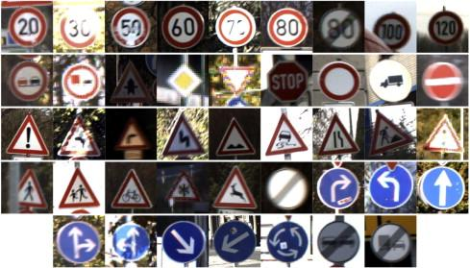

**Şekil 4.1.** GTSRB veri kümesindeki 43 trafik işareti sınıfının rastgele temsilcileri [8]

Başka bir çalışmada ise Alman Trafik İşareti veri kümesi, her bir görselin yer aldığı 43 farklı trafik işareti kategorisinden oluşur. 32 × 32 × 3RGB renk uzayında [0, 255] aralığında tam sayı değerleri olarak temsil edilen piksel dizisidir. Bu veri kümesinde eğitim verisi olarak 39.209 görüntü ve test verisi olarak 12.630 görüntü bulunmaktadır [11]. Şekil 4.2‘de GTSDB yıldırım değişikliklerine ve hava koşullarına maruz kalan trafik işaretlerine örnekler ve Şekil 4.3.‘te GTSDB bulunan rastgele trafik işaretlerinden örnekler gösterilmiştir.

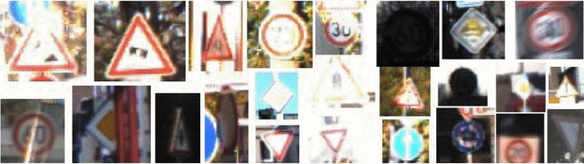

**Şekil 4.2.** Yıldırım değişikliklerine ve hava koşullarına maruz kalan trafik işaretlerine örnekler [11]

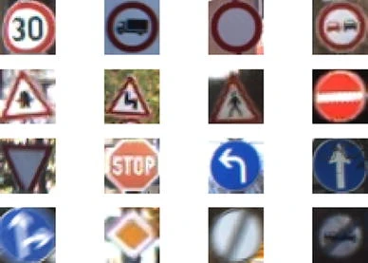

**Şekil 4.3.** GTSRB’de bulunan rastgele TS'ler [4]

* 1. TT100K (Trafik İşaretleri Veri Kümesi)

30.000 trafik işareti örneği içeren 100.000 görüntü sağlayan bu veri kümesi çoğunlukla aydınlık ve açık havada çekilmiş görüntülerden oluşmaktadır [10]. Veri kümesi her trafik işareti için bir piksel maskesinin yanı sıra sınırlayıcı kutusunu ve sınıfını da vermektedir.

Veri elde etme adımında Tencent Street View’dan veri çıkarılmıştır. Tencent Haritalar, [Tencent](https://en.wikipedia.org/wiki/Tencent) tarafından sağlanan, uydu görüntüleri, sokak haritaları, sokak görünümü ve tarihi görünüm perspektifleri sunar [27]. [Tencent Haritasının çevrimiçi sürümü yalnızca Çincedilinde](https://en.wikipedia.org/wiki/Chinese_language) mevcuttur ve yalnızca Çin ana karası, Hong Kong, Makao ve Tayvan'ın haritalarını sunar; dünyanın geri kalanı keşfedilmemiş gibi görünür.

Orijinal panoramalar 6 SLR kamerayla çekilmiş ve ardından birleştirilmiştir. Pozlama ayarı gibi görüntü işleme teknikleri de kullanılmıştır. Görüntüler hem araçlardan hem de omuza monte edilen ekipmanlardan yaklaşık 10 maralıklarla alınmıştır.

Görüntülerin doğası, karşılaştırmak için iki fayda sağlar.

* İlk olarak, ardışık çekimlerdeki trafik işaretleri bir homografiyle ilişkilendirilir. Trafik işaretlerinin bir video dizisinden çıkarıldığı ve çok benzer görüntülere yol açan GTSRB'den farklı olarak, kıyaslamada bir trafik işareti örneğinin görünümü önemli ölçüde farklılık göstermektedir.
* İkinci olarak, ardışık görüntülerde bir trafik işareti örneği, karşılaştırmayı oluşturan katılımcıların sınıflarını doğru bir şekilde belirlemelerine yardımcı olur: kısmen kapatılmış veya bulanık trafikişaretleri, önceki veya sonraki çekimlerdeki oluşumlarından tanınabilir.

Karşılaştırmalı görüntüleri oluşturmak için, her bir panorama görüntüsünün üst %25'lik ve alt %25'lik kısmı kırpılmıştır (herhangi bir işaret içerme olasılığı düşük olduğundan) ve geri kalanı dikey olarak 4 alt görüntüye dilimlenmiştir. Toplanan görüntülere daha sonra elle açıklamalar eklenmiştir. Örnek Şekil 4.4.’de gösterilmiştir.

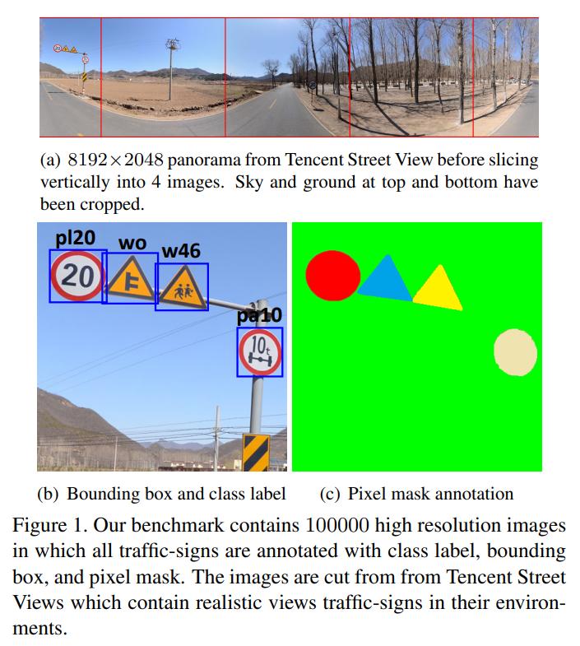



**Şekil 4.4.** Panorama görüntüsünün bölünmesi ve kutucukların eklenmesi [10]

* + 1. Gerçek Zamanlı Trafik İşareti Tanıma Metodu (Real-Time Traffic Sign Recognition Method)

Önerilen metodoloji, Haar kademeli dedektörü ve derin öğrenme modeli sınıflandırıcısını temel alan yeni bir TSR sistemi oluşturmayı içermektedir [28]. Geliştirilen TSC modeli, GTSRB veri seti üzerinde eğitilmiş ve daha sonra çeşitli yol işaretleri üzerinde test edilmiştir. Elde edilen test doğruluk oranı%98,56'ya ulaşmaktadır. Sınıflandırma performansını iyileştirmek için derin öğrenme modeline bir dikkat mekanizması dahil edilmiştir ve bu da %99,91 test doğruluk oranına ulaşılmasını sağlamıştır. Sistem farklı şekillerde (video sekansı, gerçek zamanlı kamera ve gerçek zamanlı gömülü kamera) denenmiş ve değerlendirilmiştir. Elde edilen sonuçlar iyi performans göstermektedir. Bu yaklaşım, bir CPU ve bir Raspberry Pi kartı üzerinde test aşamasında sırasıyla 0,06 saniye ve 0,15 saniye işlem süresi ve tam yol işareti tanıma elde edilmesine olanak sağlamıştır. Şekil 4.5’te Haar benzeri bir kademeli dedektör kullanılarak ROI'lerin tespiti ve çıkarılması, Şekil 4.6.’da trafik işareti sınıfları gösterilmesi ve Şekil 4.7.’de bir video dizisindeki yol işareti tanıma örnekleri gösterilmiştir.

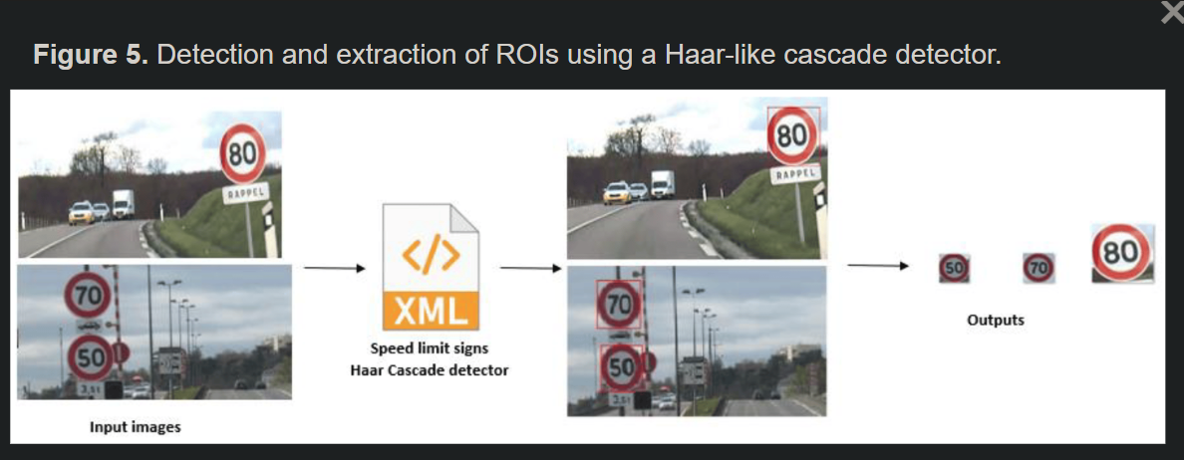

**Şekil 4.5.** Haar benzeri bir kademeli dedektör kullanılarak ROI'lerin tespiti ve çıkarılması [28]

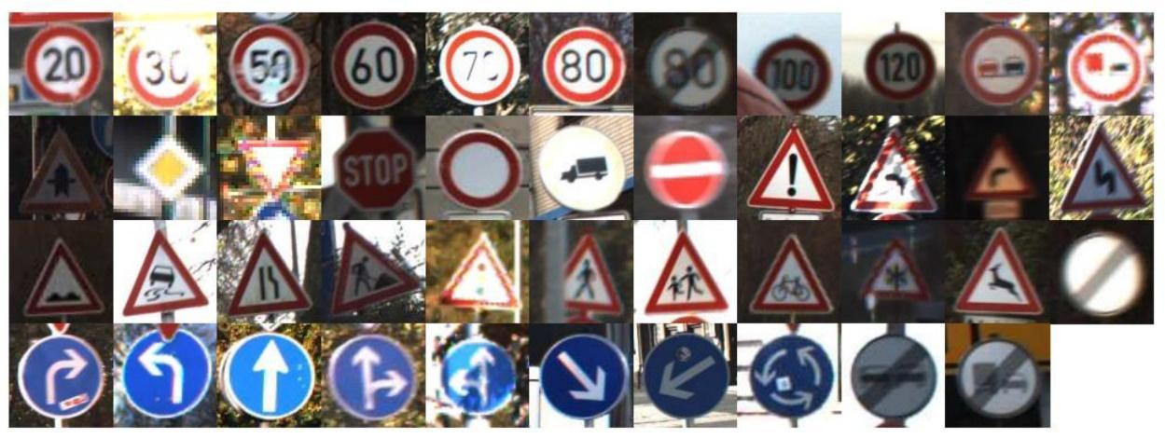

**Şekil 4.6.** Trafik işareti sınıfları [28]

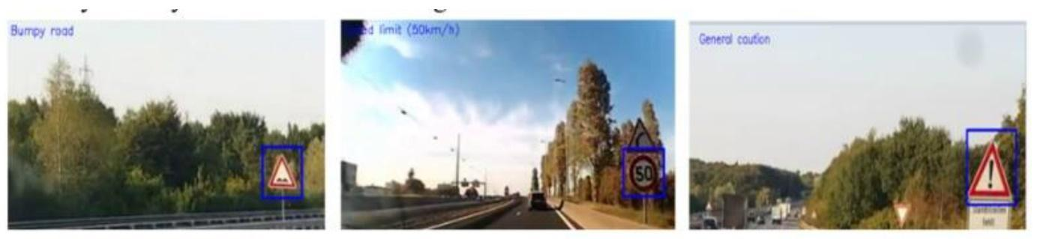

**Şekil 4.7.** Bir video dizisindeki yol işareti tanıma örnekleri [28]

* 1. Fırat Üniversitesi Büyük Veri ve Yapay Zeka Laboratuvarı Trafik İşaretleri Veri Kümesi

Fırat Üniversitesi tarafından oluşturulmuş bu veri kümesinde eğitim için 1250 ve test için 313 görüntü bulunmaktadır. Toplam 42 tür trafik levhası için etiketleme yapılmıştır. Veri kümesinde yer alan görüntüler araba ile giderken çekilmiştir [29]. Test kümesinde yer alan bazı görseller Şekil 4.8.'de verilmiştir.

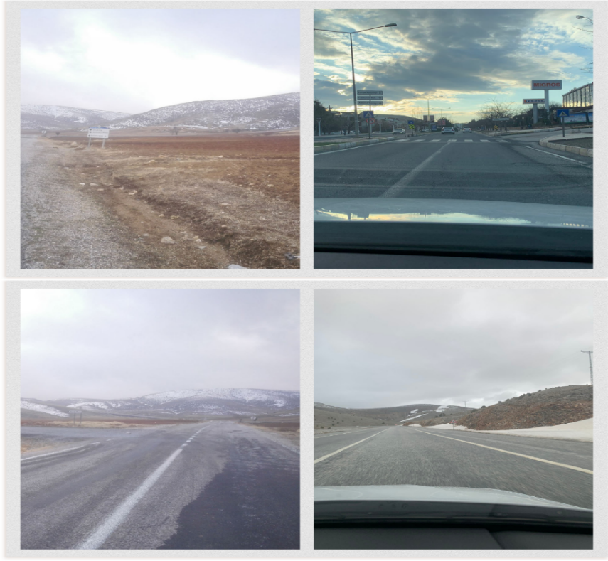

**Şekil 4.8.** Test kümesindeki bazı görüntüler [29]

Eğitim kümesindeki görüntüler Şekil 4.9.'da gösterilmiştir.

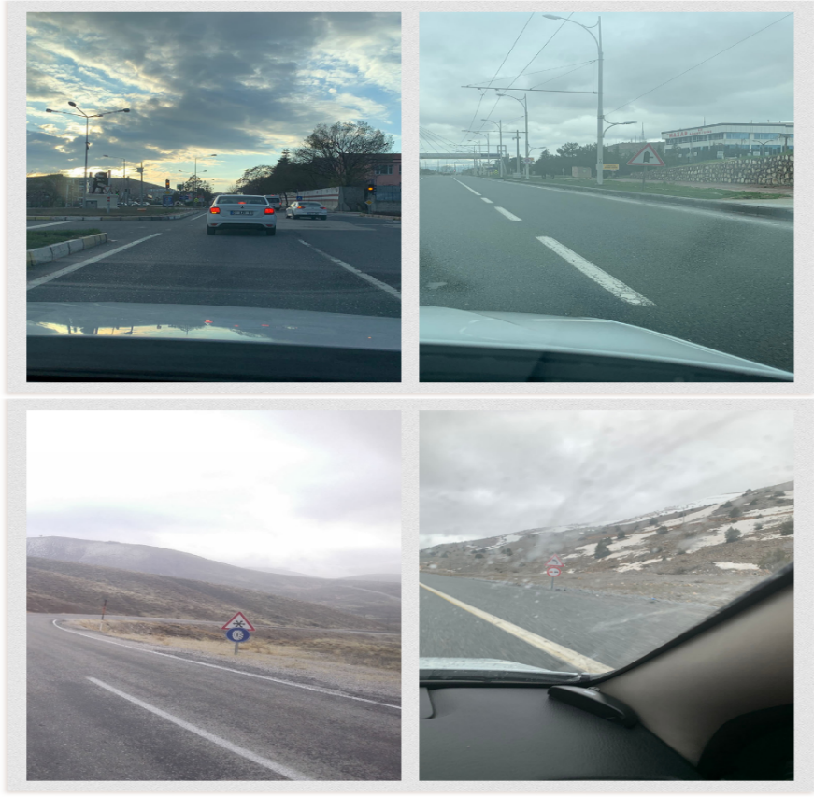

**Şekil 4.9**. Eğitim kümesindeki bazı görüntüler [29]

Özet olarak, literatürde araştırılan veri kümelerinin özellikleri Tablo 2’de gösterilmiştir.

**Tablo 2.** Literatürde kullanılan veri kümelerinin karşılaştırılması

|  |  |  |  |  |
| --- | --- | --- | --- | --- |
| Kullanılan Veri Kümesi | Veri Kümesinin Özellikleri | Toplam Görüntü Sayısı | Eğitim Sayısı | Test Sayısı |
| CCTSDB2021 (Çin Trafik İşareti Algılama Karşılaştırılması)  [12] | 3 kategoriye ayrılmıştır: yasaklayıcı işaretler, uyarı işaretler, zorunlu işaretler. | 16.356 | 14.856  (%90] | 1500  (%10) |
| GTSRB (Alman Trafik İşareti Algılama Karşılaştırılması)  [8] | 43 farklı sınıfa ayrılmıştır. Almanya’da çekilmiş karanlık hava görüntülerinin de mevcut olduğu bir kümedir. | 34.799 | 22.771  (%64) | 5.568-doğrulama  (%16)  6.960- test  (%20) |
| GTSRB (Alman Trafik İşareti Algılama Karşılaştırılması)  [30] | Almanya’ da çekilen 1360 × 800 piksel çözünürlüklü görüntüler araç kamerasından çekilmiştir. 43 farklı sınıfa ayrılmıştır | 900 | 600  (% 66.6) | 300  (%33.4) |
| TT100K (Trafik İşaretleri Veri Kümesi)  [31] | Yalnızca Çince dilinde mevcuttur. 10 m aralıklarla çekilmiş ardışık görüntüler içerir. Çoğunlukla aydınlık hava görüntüleri bulunur. | 30.000 | Bilgi yok | Bilgi yok |
| Fırat Üniversitesi Trafik İşareti Veri Kümesi  [29] | 42 farklı sınıfa ayrılmıştır. Görüntüler araç kamerasından çekilmiştir. Sisli hava görüntüleri mevcuttur. | 1563 | 1260  (%80) | 313  (%20) |

1. Yolo Algoritması

Çalışmada kullanılacak olan YOLO algoritmasının proje kapsamında kullanılacak olan YOLOv-4 Tiny algoritması akış diyagramı Şekil 5.1.’de gösterilmiştir.

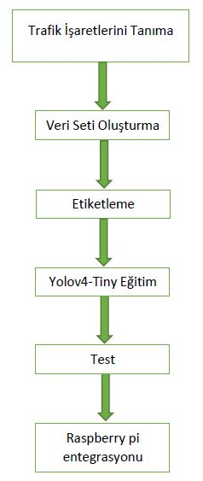

**Şekil 5.1.** YOLOv-4 Tiny algoritması

* 1. YOLO Algoritması Çalışma Prensibi

YOLO, basitçe konvolüsyonel sinir ağları (convolutional neural network - CNN) kullanarak nesne tespiti yapan, görüntüdeki çeşitli nesneleri birbirinden ayırt edilmesine yardımcı olan bir derin öğrenme algoritmasıdır. YOLO algoritması, gerçek zamanlı nesne takibinde kullanılan pek çok nesne tespiti algoritmalarına göre daha başarılı sonuç vermektedir. YOLO algoritmasını diğer algoritmalardan ayıran en önemli özelliği daha hızlı olmasıdır [19].

* + 1. Farklı Ağların Karşılaştırılmalı Deneyleri

Genel hedef tespit algoritmaları (SSD, RetinaNet, YOLOv4, YOLOv5x ve YOLOX-X) gibi etkinliğini ve üstünlüğünü daha da kanıtlamak için orijinal test paketinde ana akım hedef tespit algoritmalarıyla karşılaştırılmış, hafif algılama algoritmaları (YOLOv4-Tiny, YOLOv5s , YOLOX-Tiny) Tablo 3.’te gösterilmiştir.

**Tablo 3.** Farklı Modellerin Karşılaştırması [20]

|  |  |  |  |  |  |  |  |  |
| --- | --- | --- | --- | --- | --- | --- | --- | --- |
| **Modeli** | **Giriş Boyutu** | **AP50(%)** | **R (%)** | **P (%)** | **Parametre** | **FLOP’lar** | **MS (MB)** | **FPS (GPU)** |
| SSD | 512 × 512 | 93.20 | 86.69 | 96.58 | 23.6 × 106 | 8.74 × 109 | 90.6 | 21 |
| RetinaNet | 600 × 600 | 92.62 | 87.35 | 95.07 | 36.3 × 106 | 14.5 × 109 | 138.9 | 19 |
| YOLOv4 | 416 × 416 | 95.17 | 91.73 | 94.57 | 63.9 × 106 | 29.9 × 109 | 245.8 | 27 |
| YOLOV5x | 416 × 416 | 95.27 | 92.48 | 91.79 | 87.2 × 106 | 46.9 × 109 | 335.1 | 45 |
| YOLOX-X | 416 × 416 | 94.71 | 90.23 | 95.24 | 99.0 × 106 | 59.5 × 109 | 378.5 | 22 |
| YOLOv5s | 416 × 416 | 92.10 | 88.72 | 90.09 | 7.06 × 106 | 3.46 × 109 | 27.4 | 82 |
| YOLOX-Tiny | 416 × 416 | 90.47 | 85.71 | 89.06 | 5.02 × 106 | 3.19 × 109 | 19.4 | 45 |
| **YOLOv4-Tiny** | 416 × 416 | 91.77 | 86.47 | 89.15 | 5.89 × 106 | **3.17 × 109** | **23.2** | **91** |

Tablo 8.1.’de gösterilen karşılaştırmalar sonucunda YOLO yöntemlerinin diğer yöntemlere kıyasla daha hızlı olduğu görülmektedir. YOLO modelleri arasında karşılaştırma yapıldığında ise bellek kullanımları ve hız farklılıkları göze çarpmaktadır. Bu incelemeler sonucunda çalışma kapsamında YOLOv4-Tiny kullanılmasına karar verilmiştir. Bu seçimin sebeplerinden biri YOLOv4-Tiny benzer modeller arasındaki hız karşılaştırmasında yüksek FPS değerine sahip olmasıdır, bu da daha hızlı bir model olduğunu göstermektedir. YOLOv4-Tiny modelinin seçilmesinin diğer sebebi ise çalışmada kullanılacak Raspberry Pi 4 kartına en uyumlu versiyon olarak literatür araştırmasında bulunmuş olup entegre edilebilecek olmasıdır.

* 1. YOLOv4-Tiny

YOLOv4-Tiny daha hızlı bir algılama hızına sahiptir ve düşük bilgi işlem gücüne sahip cihazlarda gerçek zamanlı algılama gerçekleştirebilir. Şekil 5.2’de YOLOv4-Tiny mimarisi gösterilmiştir.

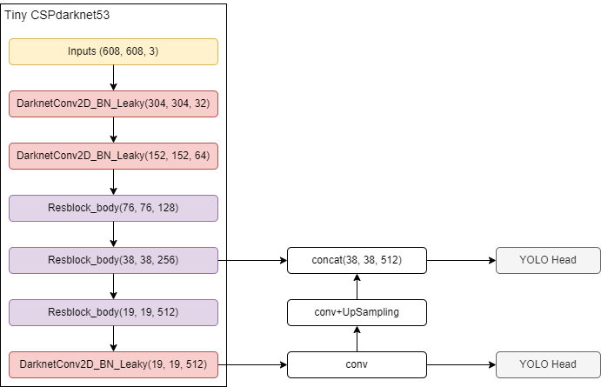

**Şekil 5.2** YOLOv4-Tiny mimarisi [21]

YOLO algoritmasının kullanılması için, görüntü ya da video üzerinden tespit yapılacak model ile eğitilmesi gerekmektedir. Modelin eğitiminde; veri kümesi oluşturma ve etiketleme, Darknet ve model eğitimi kısımları bulunmaktadır.

1. Erzurum Teknik Üniversitesi Trafik İşaretleri Veri Kümesi
   1. Model ve Uygulama Geliştirme Fazı

Planlanan çalışmanın genel görümü Şekil 6’da gösterilen model geliştirme ve uygulama geliştirme fazları üzerinden belirtilmiştir. Model geliştirme fazında ilk olarak veri kümesi oluşturulur, oluşturulan veri kümesi model eğitimi için eğitim seti (%70), test seti (%30) olarak bölünmesi planlanmıştır. Daha sonra eğitilmiş model performans değerlendirilmesi yapılarak nihai model gerçekleştirilecektir.

Uygulama geliştirme fazında öncelikle görüntü elde etmek için araca bir kamera takılır, elde edilen görüntülerden etiketlenmiş nesne sınıfları ve eğitilmiş nesne sınıfları oluşturularak levha tespiti yapılır.

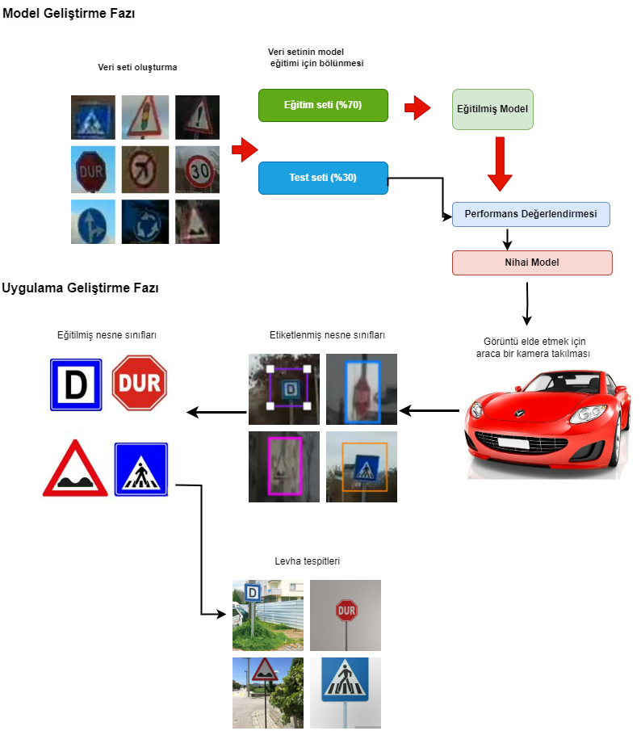

**Şekil 6.** Model/uygulama geliştirme fazı

* 1. Erzurum Teknik Üniversitesi Veri Kümesi Özellikleri

Veri kümesini oluşturma adımında, araç kamerasından alınan görüntüler kullanılmıştır. Başlangıçta 122 video üzerinden alınan görüntülerden oluşan veri kümesi, ileriki aşamalarda geliştirilmeye açıktır.

Küme oluşturulurken, video görüntüleri karelere bölünüp, her fotoğraf görüntüsünde trafik işareti olup olmadığı saptanmıştır. Trafik işaretlerinin olduğu görüntüler veri kümesine eklenirken şu kısımlara dikkat edilmiştir; trafik işaretinin aralıklı görüntüsünün alınması, özellikle görünemeyecek durumlarda olması (örneğin, önüne engel geldiği andaki bir görüntü), ışığın ters açıdan geldiği ve levha görünümünü azalttığı durumlar ve olumsuz hava koşullarından görüntüler olması (kar, sis, yağmur, vb.).

Görüntü toplama işlemi ardından trafik işareti standartları ve levha kodları göz önüne alınarak her trafik işaretine bir kod atanmıştır. Toplamda 34 farklı trafik işareti kullanılmıştır ve bunlar aynı zamanda veri kümesinin sınıflarını oluşturur. Veri kümesinde tüm sınıfların toplamında 1607 görüntü bulunmaktadır. Oluşturulan veri kümesine ait detaylar Ek-1 kısmında verilmiştir.

1. Etiketlenmiş Veri Kümesi

Erzurum Teknik Üniversitesi adına oluşturulan veri kümesi eğitimleri Roboflow üzerinde yapılmıştır. Veri kümesi üçe bölünmüştür. Eğitim kümesine %70 ağırlık, doğrulama kümesine %10 ağırlık ve test kümesine %20 ağırlık verilmiştir. Modelde aşırı öğrenme (overfitting) gibi olumsuz durumların olmaması için doğrulama kümesi de eklenmiştir.

Roboflow üzerinde veri etiketleme işlemi kolaylıkla yapılabilir olsa da veri kümesi görüntü sayıları üzerinde eksiltmeler yapması bir dezavantajdır. ETÜ Veri Kümesi 1607 görüntüden oluşmasına rağmen Roboflow üzerinde görüntü sayısı 1315 olmuştur. Bunun sonucunda eğitim kümesi 894 görüntü ile ~%70, doğrulama kümesi 145 görüntü ile ~%10 ve test kümesi 276 görüntü ile ~%20 ağırlığa sahip olmuştur.

1. ETÜ Veri Kümesi Üzerinde Yapılan Eğitimler

Etiketlenmiş veri kümesi üzerinde YOLOv4-tiny, YOLOv8 ve YOLOv9 kullanılarak eğitim yapılmış ve sonuçlar karşılaştırılmıştır.

* 1. YOLOv4-Tiny ile Eğitim

Yolov4-tiny eğitimi Google Colab ortamında gerçekleştirilmiştir.

Adımlar

* Darknet kurulumu
* Yardımcı fonksiyonların tanımlanması
* Eğitim ve test klasörlerinin Drive ile bağlantısı
* Veri kümesini Darknet klasörüne yükleme
* Config dosyanın Drive ortamına alınması
* Eğitim için gerekli olan dosyaların kurulması
* Eğitim
  + 1. Darknet Kurulumu

Veri kümesinin eğitimi için gerekli olan Darknet dosyalarını Colab ortamına Şekil 7.1’deki gibi yüklenir.

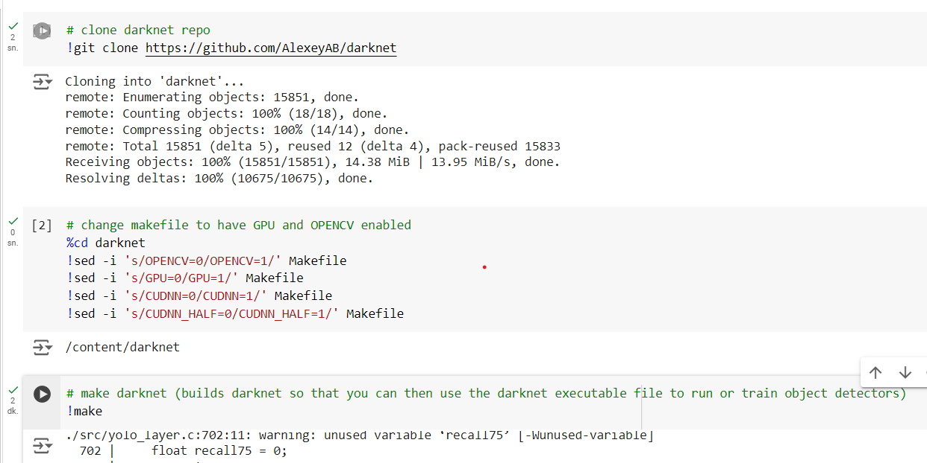

**Şekil 7.1**. Darknet kurulumu

* + 1. Yardımcı Fonksiyonların Tanımlanması

Eğitim için gerekli üç tane yardımcı fonksiyon bulunmaktadır. Bunlar; “imShow”, “upload” ve “download” fonksiyonlarıdır. “imShow” fonksiyonu veri kümesindeki fotoğrafların görüntülenmesi için gerekli olan fonksiyondur. Google Colab’a fotoğraf yükleyebilmemiz için “upload” fonksiyonunu, fotoğrafları indirebilmek için “download” fonksiyonu kullanılır. Bu fonksiyonların Google Colab ortamına kurulması Şekil 7.2.’ de gösterilmiştir.

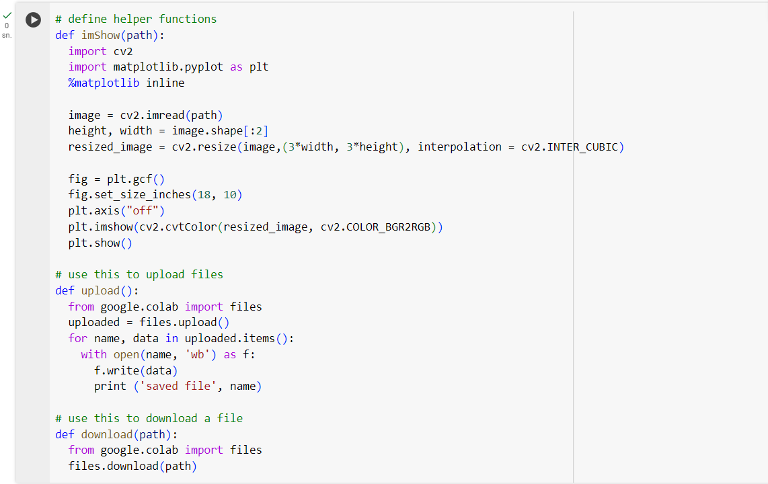

**Şekil 7.2.** Yardımcı fonksiyonların tanımlanması

* + 1. Eğitim ve Test Klasörlerinin Drive ile Bağlantısı

Eğitim ve test dosyalarının sıkıştırılması ile Şekil 7.3.’te gösterildiği gibi Drive ortamına YOLOv4-Tiny klasörü adı altında yüklenmesi gerçekleştirildi.

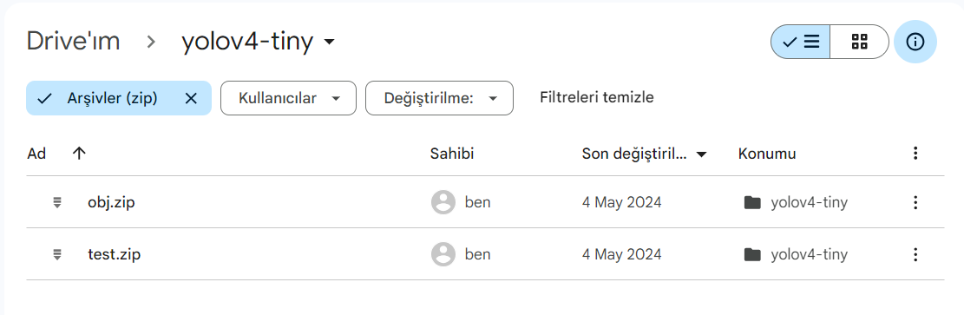

**Şekil 7.3.** Eğitim ve test dosyalarınıın Drive’a yüklenmesi

Daha sonra Şekil 7.4’te olan kod aracılığıyla Drive ile Google Colab arasındaki bağlantı sağlanmıştır.

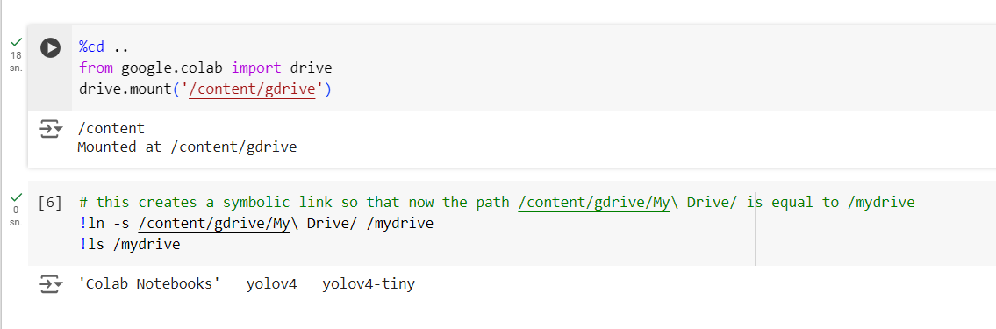

**Şekil 7.4.** Drive ile Google Colab bağlantısı

* + 1. Veri Kümesini Darknet Klasörüne Yükleme

Veri kümesini Şekil 7.5’te verilen kod yardımıyla Darknet klasörü içindeki data klasörüne yükleme işlemi yapılır.

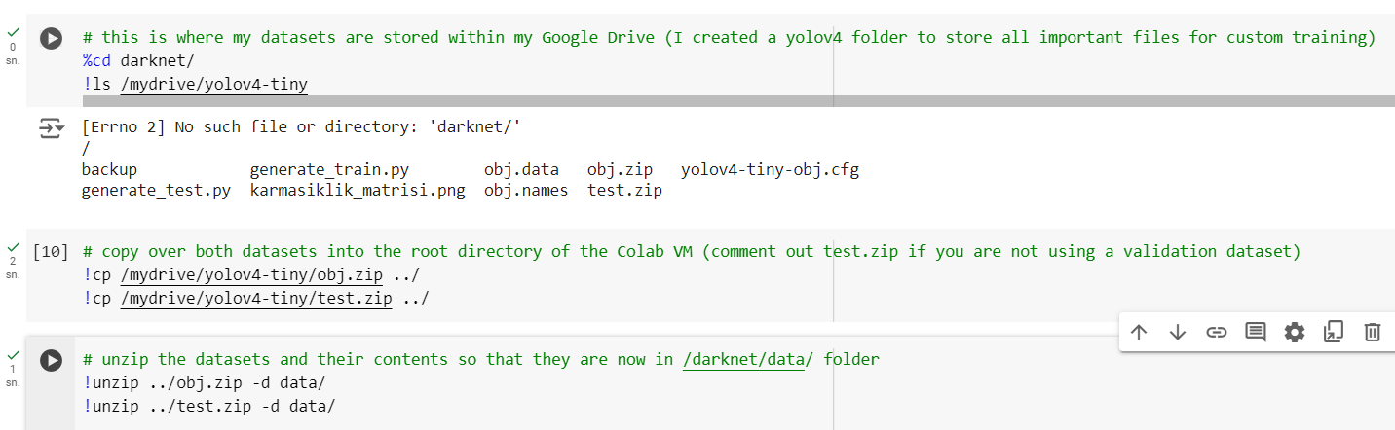

**Şekil 7.5.** Veri kümesini Darknet klasörüne yükleme

* + 1. Eğitim İçin Gerekli Olan Dosyaların Kurulması

YOLOv4-,Tiny ile eğitim yapılması için gerekli olan config dosyası, obj.names dosyası, obj.data dosyası, generate train dosyası ve generate test dosyaları hazırlanır. Google Colab ile bağlantısı sağlanır. Şekil 7.6.’da gösterildiği gibi config dosyası Drive’a alınır.

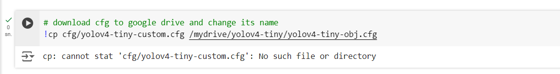

**Şekil 7.6.** Config dosyasının Drive alınması

Config dosyası, eğitim için kuralların belirtildiği dosyadır. Config dosyası üzerinde

batch değerini 64’e , subdivision değerini 16’ya, max_batches değerini (2000 * eğitilen sınıf sayısı) formülünden 500200’e , steps değerlerini (%80 of max_batches) , (%90 of max_batches) formüllerinden 400000,450000’e, filters değişkenlerini (eğitim yapılacak sınıf sayısı + 5 )*3 formülünden 64’e, classes değerini 34 sınıf olduğu için 34’e eşitleyip yapılan değişiklikler kaydedilip Şekil 7.7’de gösterildiği gibi Google Colab ile bağlantı sağlanır.



**Şekil 7.7.** Config dosyasında yapılan değişiklerin Google Colab ortamına yansıtılması

Sonrasında Drive’a “obj.names” dosyası oluşturup sınıflar yazılır. Obj.data dosyası ise sınıf sayısı, veri kümesinin nerde olduğunu, eğitim yapıldıktan sonra modelin ağırlıklarının nereye kaydedileceğini tutan dosyadır. Daha sonra Drive’da eğitimin ağırlıklarını kaydetmek için “backup” isimli klasör oluşturulur. Veri kümesinin fotoğraflarını çekmesi için “generate train” ve “generate test path” dosyaları oluşturulur. Bu dosyalar Şekil 7.8’ de gösterilmiştir.

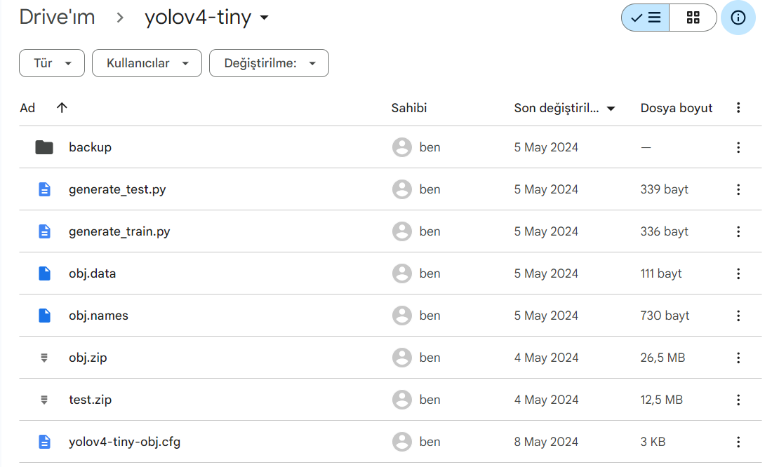

**Şekil 7.8.** Drive’da obj.names, obj.data, generate train, generate test dosyaları ve backup klasörünün oluşturulması

* + 1. Eğitim ve Test

Bu kısımda gerekli kurulumlar ve çalışmalar yapıldıktan sonra modelin eğitimine başlanıp bunun üzerinden test sonuçları elde edilecektir. Şekil 7.9’da görüldüğü üzere avg.loss değeri bir değerinin altına ve sıfır değerine yaklaştığı anda eğitim durdurulur. Drive’da oluşan ağırlık dosyalarının Python ortamına aktarılmasıyla test sonuçları elde edilir.

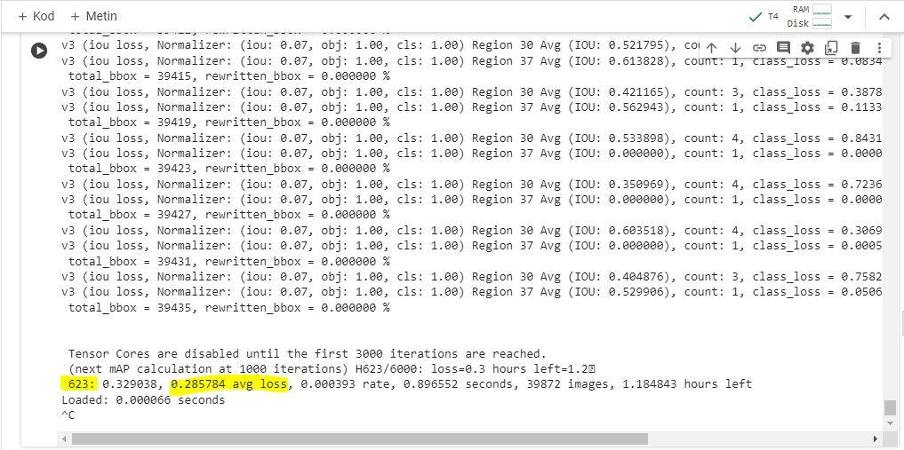

**Şekil 7.9.** Colab üzerinde eğitim

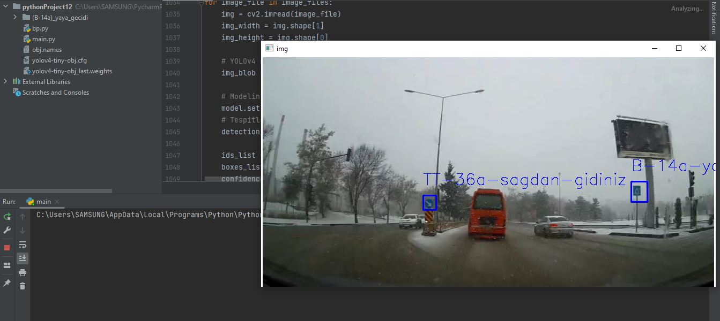

**Şekil 7.10.** Test *s*onuçları

1315 görüntüden oluşan veri kümesinde %70 (915 görüntü) train olarak, %30(400 görüntü) test olarak kullanılarak Şekil 7.10’ da gösterildiği gibi, elde edilen sonuçlar yüzde 90-95 doğrulukla kötü hava şartları ve karanlık ortamda tanınmaktadır. Şekil 7.10’da örnek bir test görüntüsüne yer verilmiştir.

* 1. YOLOv8 ile Eğitim

Veri kümesi üzerinde YOLO ve Roboflow’un performansını ölçmek adına etiketli ve etiketsiz test kümeleri ile iki farklı eğitim yapılmıştır.

* + 1. Etiketli Test Kümesi Eğitimleri

Test kümesinin Roboflow üzerinde eksilmesi sebebiyle görüntü sayısı 339 görüntüden 276 görüntüye düşmüştür. Detaylar Tablo 4 üzerinde gösterilmiştir.

**Tablo 4.** Etiketli veri kümesi üzerinde yapılan test sonuçları

|  |  |  |
| --- | --- | --- |
|  | **Görüntü Sayısı** | **Toplam Görüntü Sayısına Göre Oranı** |
| **Bütün Levhalar Doğru** | 144 | %52 |
| **Yanlış Levha** | 7 | %3 |
| **Eksik Levha** | 99 | %36 |
| **Levha Bulunamadı** | 26 | %9 |

* + 1. Etiketsiz Test Kümesi Eğitimleri

Toplamda 339 görüntüden oluşan test kümesi üzerinde yapılan eğitim sonuçları Tablo 5 üzerinde gösterilmiştir.

**Tablo 5**. Etiketsiz veri kümesi üzerinde yapılan test sonuçları

|  |  |  |
| --- | --- | --- |
|  | **Görüntü Sayısı** | **Toplam Görüntü Sayısına Göre Oranı** |
| **Bütün Levhalar Doğru** | 162 | %48 |
| **Yanlış Levha** | 8 | %2 |
| **Eksik Levha** | 146 | %43 |
| **Levha Bulunamadı** | 23 | %7 |

* + 1. Etiketli ve Etiketsiz Test Kümesi Eğitimleri Karşılaştırma Sonucu

Yapılan eğitimler sonucunda etiketli veri kümesinde bir görüntüdeki tüm levhaların doğru bulunma oranı, etiketsiz veriden %4 daha başarılıdır. Oransal karşılaştırma sonuçları Tablo 6’da gösterilmiştir.

**Tablo 6.** Etiketsiz veri kümesi üzerinde yapılan test sonuçları

|  |  |  |
| --- | --- | --- |
|  | **Etiketli Test Kümesi** | **Etiketsiz Test Kümesi** |
| **Bütün Levhalar Doğru** | **%52** | %48 |
| **Yanlış Levha** | %3 | **%2** |
| **Eksik Levha** | **%36** | %43 |
| **Levha Bulunamadı** | %9 | **%7** |

* 1. YOLOv9 ile Eğitim

YOLO son sürümü olarak sürülen ve hala geliştirme aşamasında olan YOLOv9 üzerinde yapılan eğitimlerde Roboflow üzerindeki veri kümesi kullanılmıştır ve test kümesinde 276 görüntü kullanılmıştır. Test sonuçları Tablo 7 üzerinde gösterilmiştir.

**Tablo 7**. YOLOv9 eğitimi sonucu test kümesi görüntüleri oranları

|  |  |  |
| --- | --- | --- |
|  | **Görüntü Sayısı** | **Toplam Görüntü Sayısına Göre Oranı** |
| **Bütün Levhalar Doğru** | 132 | %48 |
| **Yanlış Levha (**Var olan levhanın yanlış bulunması**)** | 22 | %8 |
| **Fazla Levha (**Olmayan levhaların bulunması**)** | 40 | %14 |
| **Eksik Levha** | 61 | %22 |
| **Levha Bulunamadı** | 21 | %8 |

Tablo 4 ve Tablo 7 karşılaştırıldığında YOLOv8 test sonuçlarının daha başarılı olduğu görülebilir.

1. Confusıon Matrıx

Bir sınıflandırma modelinin sonuçlarını yorumlayabilmek, gerçek ve tahmin edilen değerler arasında yer alan ilişkideki hataları çapraz olarak inceleyebilmek için confusion matrix kullanılır [32]. Confusion Matrix Şekil 8’de gösterildiği gibi tahmin edilen ve gerçekleşen değerlerin 4 farklı kombinasyonundan oluşan bir tablodur.

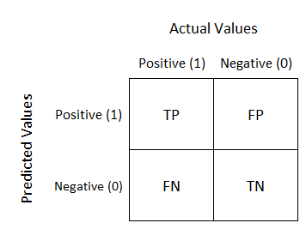

**Şekil 8.** Confusion Matrix [33]

YOLOv8 ve YOLOv9 için oluşturulan Confusion Matrix’lere Ek-2 ve Ek-3’te yer verilmiştir.

1. Histogram

Histogram, veri setinin dağılımını görselleştiren bir grafik türüdür. Veri kümesindeki görüntülerin ortalama piksel değerlerinin bulunmasıyla elde edilmiştir.

* 1. Histogram Bulma

Oluşturulan veri setindeki görüntüler; karanlık görüntüler, normal görüntüler, sisli görüntüler olmak üzere 3 ayrı sınıfa ayrılmıştır.Veri setindeki görüntülerin piksel ve frekans değerlerine göre 3 ayrı histogram grafiği çizdirilmiştir.

* 1. Karanlık Görüntülerdeki Histogram

Şekil 9.1’ de karanlık görüntülerdeki histogram grafiği verilmiştir.

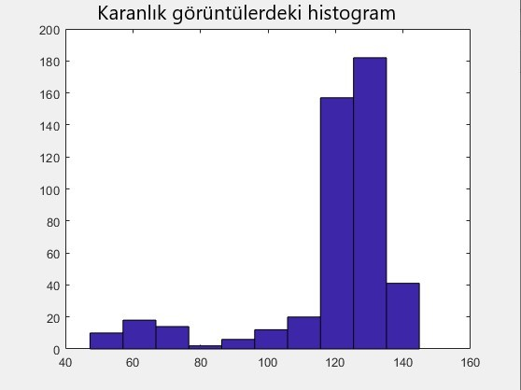

**Şekil 9.1.** Karanlık görüntülerdeki histogram grafiği

* 1. Normal Görüntülerdeki Histogram

Şekil 9.2’ de normal görüntülerdeki histogram grafiği verilmiştir.

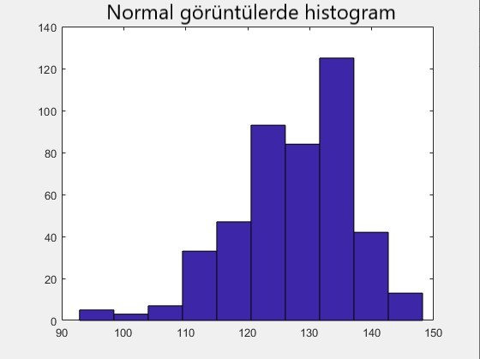

**Şekil 9.2.** Normal görüntülerdeki histogram grafiği

* 1. Sisli Görüntülerdeki Histogram

Şekil 9.3’ de sisli görüntülerdeki histogram grafiği verilmiştir.

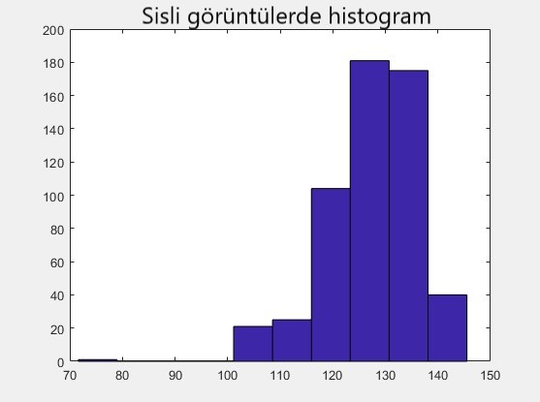

**Şekil 9.3.** Sisli görüntülerdeki histogram grafiği

1. Karanlık Görüntüler Üzerinde Eğitim

Veri kümesi üzerinde yapılan histogram çalışması sonrasında karanlık görüntüler için ortalama piksel değerinin 105’ten küçük olmasına karar verilmiştir. Bunun sonucunda test kümesi görüntülerinin her birinin piksel değeri hesaplanmıştır. Hesaplama sonucunda 15 görüntü karanlık olarak bulunmuştur. Bulunan görüntüler üzerinde Low Light Image Enhancement yöntemi uygulanmıştır. Yöntem uygulanıp görüntüler tekrar YOLOv8 üzerinde test edilmiş ve karşılaştırma yapılmıştır. Karşılaştırma sonuçları şaşırtıcıdır. Tablo 8 üzerinde gösterilen bulgular doğrultusunda genele bakıldığında iyileştirme sonuçları doğruluğu düşürmüştür ancak tamamen karanlık görüntülerde doğruluk artmıştır. Konu üzerinde çalışmalar devam etmektedir.

**Tablo 8.** Karanlık görüntülerde iyileştirme ve test sonucu

|  |  |  |  |
| --- | --- | --- | --- |
|  | **Orijinal Görüntü** | **İyileştirilmiş Görüntü** | **Sonuç** |
| **Levhaların Doğru Bulunma Oranları Ortalaması** | %89  %84 - %76  %81 - %70  %95  %46  %96  %95  %98  Belirsiz  Belirsiz  %72 - %67  %95  Bulunamadı  %65  %93 | %85  %82 - %58  %84 - %50  %88  Bulunamadı  Bulunamadı  %88  %68  Belirsiz  Belirsiz  %79 - %69  %90  %47  %49  %29 | -  -  +  -  -  -  -  -  Belirsiz  Belirsiz  +  -  +  -  - |

1. Raspberry Pi ve YOLOv4-Tiny Entegrasyonu

Çalışmanın gerçek zamanlı kısmında, Raspberry Pi 4 kamera kullanılmıştır. İlk aşamada eğitilen veri kümesi karta entegre edilmiş ve YOLOv4-Tiny aracılığıyla gerçek zamanlı olarak test görüntüleri üzerinde denemeler yapılmıştır. Çalışmada kullanılan Raspberry Pi kart ve kamera modülü, Şekil 10.1'de gösterilmiştir. Gerçek zamanlı olarak yapılan ilk aşama test görüntüleri ise Şekil 10.2'de gösterilmiştir.

Sonraki aşamada, karta görüntülerin iyileştirilmesi için gerekli kodlar eklenecektir. Bu aşamanın amacı, kamera tarafından levha tespit edildikten sonra uygun duruma karar verip, görüntü üzerinde iyileştirmeler yaparak levha tespitinin daha iyi sonuçlarla gerçekleştirilmesini sağlamaktır. Bu işlem, sırasında histogram bilgilerine dayanacaktır. Kamera canlı olarak tespit ettiği görüntünün histogram analizini yapıp uygun yöntemin görüntüye uygulayacaktır.

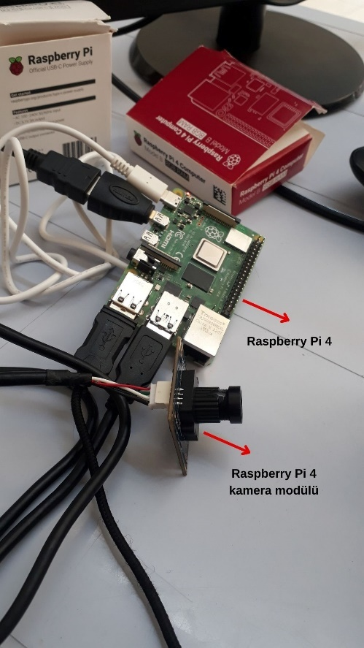

**Şekil 10.1.** Raspberry pi 4 ve kamera modülü

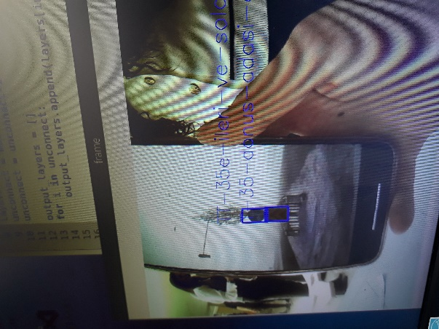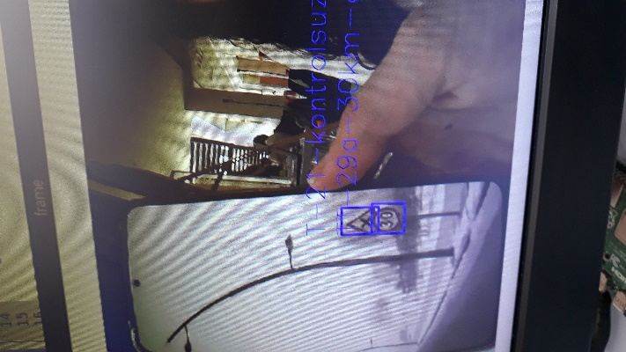

**Şekil 10.2.** Raspberry pi 4 kamerası ile gerçek zamanlı deneme görüntüleri

Sonuçlar

Çalışmanın ilk aşamasında literatür taramalarından elde edilen bilgilerle trafik işareti tanıma sistemleri hakkında bilgiler edinilmiştir ve literatürde görülen eksiklerin geliştirilmesi için çalışmalar yapılmıştır.

Çalışmanın sonraki aşamasında veri kümesi oluşturulmuştur. Ayrıca veri kümesi “Karanlık”, “Aydınlık” ve “Sisli” olmak üzere üç parçaya da ayrılmıştır. Bu kümelerin her birinin ortalama piksel değeri hesaplanıp belli bir sınır değeri elde edilmiştir. Bu değere göre test kümesi üzerinde çalışılmış olup görüntüler üzerinde iyileştirme ve sonrasında test yapılmıştır.

Bununla birlikte veri kümesindeki bütün görüntüler “Eğitim”, “Test” ve “Doğrulama” olmak üzere ayrıca üç kümeye ayrılmıştır. Kümeler el ile ayrılmış ve her bir kümede bütün levhaların yer almasına özen gösterilmiştir. Bu küme üzerinde YOLOv4-Tiny, YOLOv8 ve YOLOv9 eğitim çalışmaları yapılmıştır. Sonuçlar üzerinde iyileştirme çalışmaları yapılması planlanmaktadır.

Çalışmanın son aşamasında Raspberry Pi kamera ile alınan gerçek zamanlı görüntüler üzerinde iyileştirmeler yapılacaktır.

Kaynaklar

[1] SONG, Weizhen; SUANDI, Shahrel Azmin. Tsr-yolo: A chinese traffic sign recognition algorithm for intelligent vehicles in complex scenes. Sensors, 2023, 23.2: 749.

[2] RADU, Mihai Daniel; COSTEA, Ilona Madalina; STAN, Valentin Alexandru. Automatic traffic sign recognition artificial inteligence-deep learning algorithm. In: 2020 12th International Conference on Electronics, Computers and Artificial Intelligence (ECAI). IEEE, 2020. p. 1-4.

[3] HECHRI, Ahmed; MTIBAA, Abdellatif. Two‐stage traffic sign detection and recognition based on SVM and convolutional neural networks. IET Image Processing, 2020, 14.5: 939-946.

[4] MADANI, Ahmed; YUSOF, Rubiyah. Traffic sign recognition based on color, shape, and pictogram classification using support vector machines. Neural Computing and Applications, 2018, 30: 2807-2817.

[5] REN, K., et al. Real-time small traffic sign detection algorithm based on multi-scale pixel feature fusion. Signal Process, 2020, 36: 1457-1463.

[6] WANG, Junfan, et al. Improved YOLOv5 network for real-time multi-scale traffic sign detection. Neural Computing and Applications, 2023, 35.10: 7853-7865.

[7] MATHIAS, Markus, et al. Traffic sign recognition—How far are we from the solution?. In: The 2013 international joint conference on Neural networks (IJCNN). IEEE, 2013. p. 1-8.

[8] STALLKAMP, Johannes, et al. Man vs. computer: Benchmarking machine learning algorithms for traffic sign recognition. Neural networks, 2012, 32: 323-332.

[9] HOFERLIN, Benjamin; ZIMMERMANN, Klaus. Towards reliable traffic sign recognition. In: 2009 IEEE Intelligent Vehicles Symposium. IEEE, 2009. p. 324-329.

[10] ZHU, Yanzhao; YAN, Wei Qi. Traffic sign recognition based on deep learning. Multimedia Tools and Applications, 2022, 81.13: 17779-17791.

[11] BOUJEMAA, Kaoutar Sefrioui, et al. Traffic sign recognition using convolutional neural networks. In: 2017 International Conference on Wireless Networks and Mobile Communications (WINCOM). IEEE, 2017. p. 1-6.

[12] ZHANG, Xiao; ZHANG, Zhenyu. Research on a traffic sign recognition method under small sample conditions. Sensors, 2023, 23.11: 5091.

[13] FREDJ, Hana Ben, et al. An efficient implementation of traffic signs recognition system using CNN. Microprocessors and Microsystems, 2023, 98: 104791.

[14] WANG, Lanmei, et al. CDFF: a fast and highly accurate method for recognizing traffic signs. Neural Computing and Applications, 2023, 35.1: 643-662.

[15] LI, Xi; GENG, Shuqin. Improved Traffic Sign Detection Algorithm for YOLOv5s. In: 2023 4th International Conference on Computer Engineering and Application (ICCEA). IEEE, 2023. p. 696-699.

[16] ARABALI, Bahadır; FİDANBOYLU, Kemal. Füzyon Tabanlı Hibrit Sis Giderme. Veri Bilimi, 2022, 5.2: 64-70.

[17] ÇODUR, Ümit. Sis kaynaklı trafik kazalarının azaltılmasında görüntü işleme teknikleri. Master's Thesis. Fen Bilimleri Enstitüsü..

[18] WANG, Wencheng, et al. Low-light image enhancement based on virtual exposure. Signal Processing: Image Communication, 2023, 118: 117016.

[19] https://smartera.com.tr/gercek-zamanli-nesne-takibireal-time-object-detection-w-yolo-python/ 23 Aralık 2020

[20] CUI, Mingdi, et al. LES-YOLO: A lightweight pinecone detection algorithm based on improved YOLOv4-Tiny network. Computers and Electronics in Agriculture, 2023, 205: 107613.

[21] GUO, Ce, et al. Improved YOLOv4-tiny network for real-time electronic component detection. Scientific reports, 2021, 11.1: 22744.

[22] He, Kaiming, Jian Sun, and Xiaoou Tang. "Single image haze removal using dark channel prior." IEEE transactions on pattern analysis and machine intelligence 33.12 (2010): 2341-2353.

[23] https://www.lexus.com.tr/lexusu-kesfet/lexus-otomobilleri-hakkinda-hersey/guvenli-surus-icin- trafik-levha-ve-anlamlari

[24] https://ckk.com.tr/ders/veriseti/00%20Veri%20Seti%20Organizasyonu.pdf

[25] A. ALAN ve M. KARABATAK, “Veri Seti - Sınıflandırma İlişkisinde Performansa Etki Eden Faktörlerin Değerlendirilmesi”, Fırat Üniversitesi Mühendislik Bilimleri Dergisi, c. 32, sy. 2, ss. 531–540, 2020, doi: 10.35234/fumbd.738007.

[26] ÇETİNKAYA, M., & ACARMAN, T. (2020). Trafik İşaret Levhası Tespiti için Derin Öğrenme Yöntemi. Akıllı Ulaşım Sistemleri Ve Uygulamaları Dergisi, 3(2), 140-157.

[27] https://en.wikipedia.org/wiki/Tencent_Maps

[28] TRIKI, Nesrine; KARRAY, Mohamed; KSANTINI, Mohamed. A real-time traffic sign recognition method using a new attention-based deep convolutional neural network for smart vehicles. Applied Sciences, 2023, 13.8: 4793.

[29] http://buyukveri.firat.edu.tr/veri-setleri/

[30] HOUBEN, Sebastian, et al. Detection of traffic signs in real-world images: The German Traffic Sign Detection Benchmark. In: The 2013 international joint conference on neural networks (IJCNN). Ieee, 2013. p. 1-8

[31] https://cg.cs.tsinghua.edu.cn/traffic-sign/0682.pdf

[32] <https://yigitsener.medium.com/veri-bilimi-siniflandirma-model-ciktilarini-degerlendiren-metrikler>

13 Ağustos 2020

[33] https://towardsdatascience.com/understanding-confusion-matrix-a9ad42dcfd62

Ekler

Ek- 1: Erzurum Teknik Üniversitesi (ETÜ) Veri Kümesi Detayları

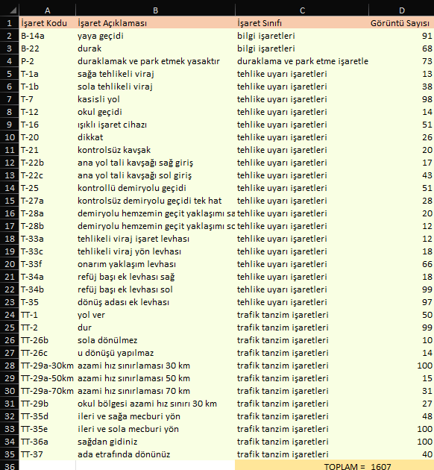

**Şekil E1**. ETÜ veri kümesi sınıfları-1

Şekil E1’de veri kümesindeki levhaların isimleri, kodları, işaret sınıfları ve görüntü sayıları verilmiştir.

Ek- 2: YOLOv8 Confusion Matrix

YOLOv8 eğitimi sonrasında oluşan confusion matrix görüntüsü Şekil E2.1’de, loss değerleri Şekil E2.2’de gösterilmiştir.

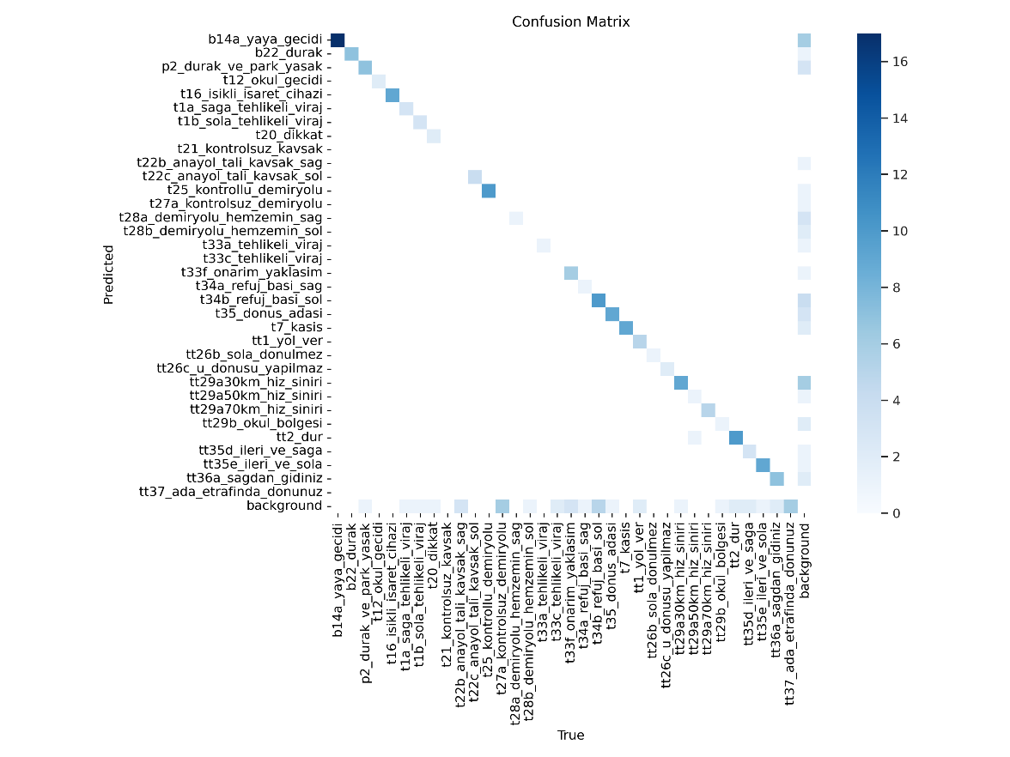

**Şekil E2.1**. YOLOv8 eğitimi sonucu oluşan confusion matrix görüntüsü

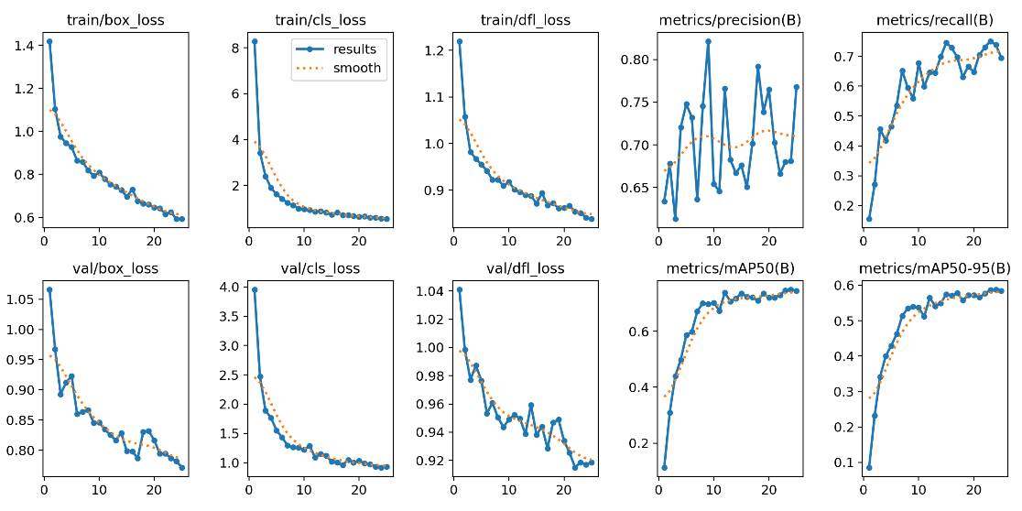

**Şekil E2.2**. YOLOv8 loss değerleri

Ek- 3: YOLOv9 Confusion Matrix

YOLOv9 eğitimi sonrasında oluşan confusion matrix görüntüsü Şekil E3.1’de, loss değerleri Şekil E3.2’de gösterilmiştir.

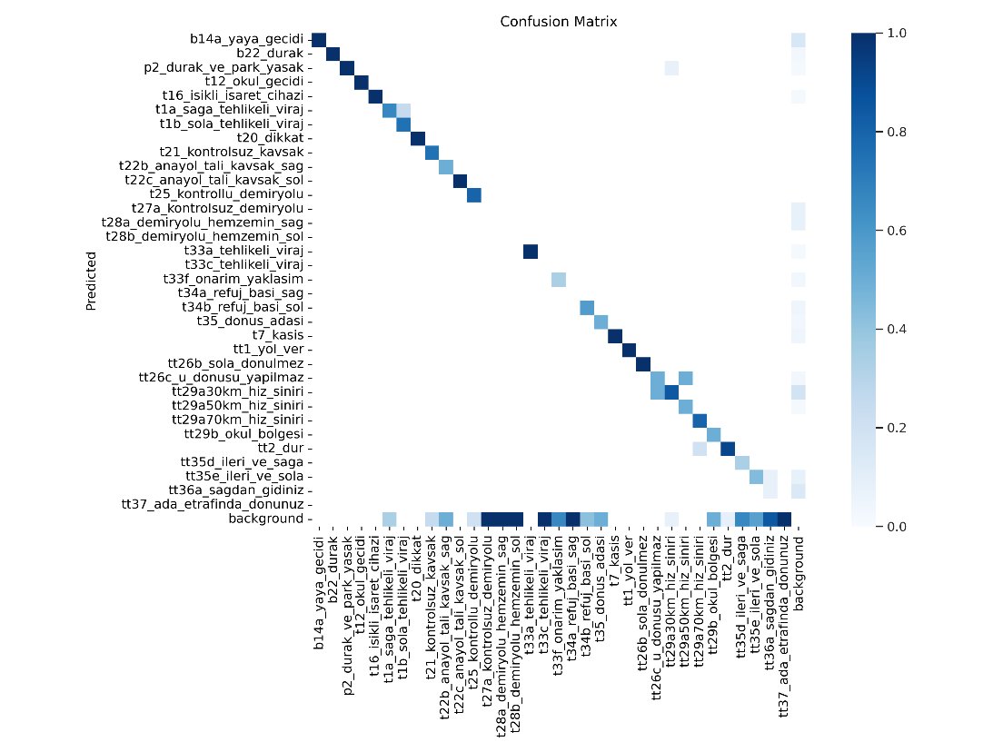

**Şekil E3.1**. YOLOv9 eğitimi sonucu oluşan confusion matrix görüntüsü

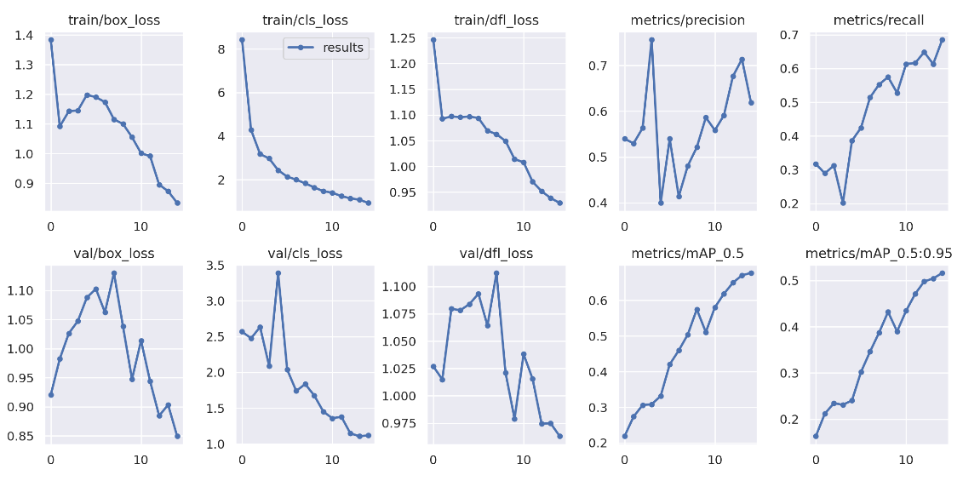

**Şekil E3.2**. YOLOv9 loss değerleri

Ek- 4: İyileştirme Sonucu Görüntüler

Karanlık görsel tespiti ardından yapılan bazı karşılaştırma sonuçları Şekil E4 üzerinde gösterilmiştir.

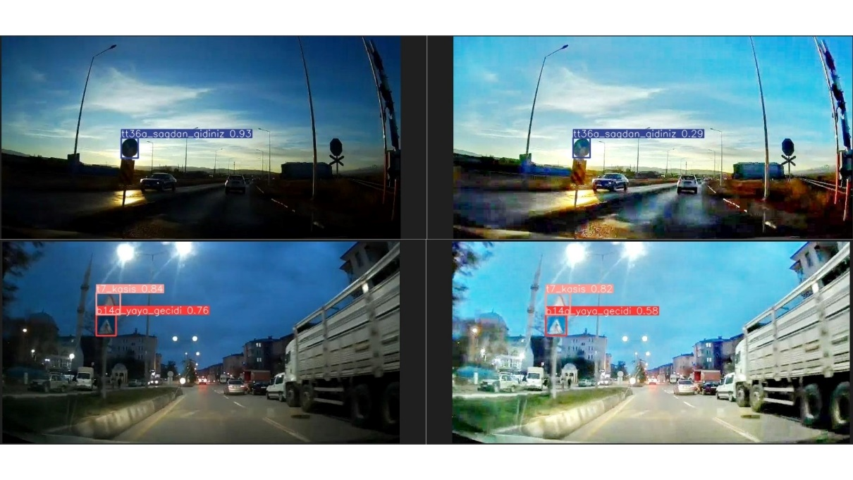

**Şekil E4**. İyileştirme sonrası bazı karşılaştırma görüntüleri